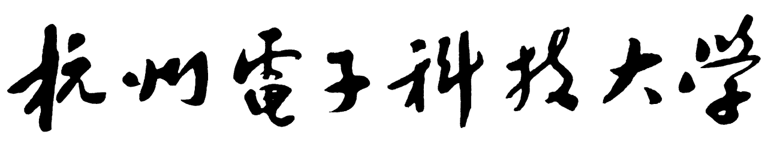

硕 士 学 位 论 文

题 目:生物式水质监测中目标跟踪和预警分析的研究

研 究 生 胡 江 龙
专 业 计 算 机 应 用 技 术
指导教师 方 景 龙 研 究 员

完成日期 2011年12月

杭州电子科技大学硕士学位论文

生物式水质监测中目标跟踪和预警分析的研究

研 究 生： 胡 江 龙
指导教师： 方 景 龙 研 究 员

2011年12月

Dissertation Submitted to Hangzhou Dianzi University
for the Degree of Master

Target Tracking and Early Warning Analysis of Bio-style Water Quality Monitoring

Candidate: Hu Jianglong
Supervisor: Prof. Fang Jinglong

December，2011

杭州电子科技大学
学位论文原创性声明和使用授权说明

原创性声明

本人郑重声明： 所呈交的学位论文，是本人在导师的指导下，独立进行研究工作所取得的成果。除文中已经注明引用的内容外，本论文不含任何其他个人或集体已经发表或撰写过的作品或成果。对本文的研究做出重要贡献的个人和集体，均已在文中以明确方式标明。
申请学位论文与资料若有不实之处，本人承担一切相关责任。

论文作者签名： 日期： 年 月 日

学位论文使用授权说明

本人完全了解杭州电子科技大学关于保留和使用学位论文的规定，即：研究生在校攻读学位期间论文工作的知识产权单位属杭州电子科技大学。本人保证毕业离校后，发表论文或使用论文工作成果时署名单位仍然为杭州电子科技大学。学校有权保留送交论文的复印件，允许查阅和借阅论文；学校可以公布论文的全部或部分内容，可以允许采用影印、缩印或其它复制手段保存论文。（保密论文在解密后遵守此规定）

论文作者签名： 日期： 年 月 日

指导教师签名： 日期： 年 月

摘 要
生物式水质监测是水质监测领域一个十分重要的研究课题。生物式水质监测技术和传统的理化水质监测技术相比，具有反应灵敏度高、成本低、直观性和综合分析代表性强的优点，在近几十年来国内外得到了广泛的研究和应用。
本文将基于视频的运动目标检测与跟踪技术应用于活鱼水质监测系统中，通过测定和分析比较斑马鱼在不同水质环境条件下所表现的活动变化状况，来对水质进行定性评价。本文对应用于活鱼生物水质监测系统中的视频目标检测与跟踪技术进行了具体的研究，通过目标跟踪技术得到活鱼的运动轨迹计算活鱼的基本行为参数值，通过观察这些行为参数值的变化，来分析理解活鱼的行为变化状况，实现对水质的定性评价的目的。
本论文主要进行了以下四个方面的研究工作：
1、研究了常用的视频检测与跟踪技术、水质监测技术以及视频目标检测与跟踪中常用的图像处理技术。
2、研究了活鱼水质监测系统中的活鱼目标的视频检测跟踪方法。本文首先运用了一种基于统计的背景建模方法得到初始背景，并在目标检测跟踪过程中实时更新背景，在此基础上采用背景相减法和自适应图像二值化实现活鱼运动目标的提取，并用连通区域分析提取活鱼的大小，质心等特征值，最后将卡尔曼预测器应用于基于运动特征的跟踪技术中实现活鱼的轨迹跟踪，提取到活鱼运动轨迹，最终达到了为后续的水质预警提供了可靠的轨迹数据的目的。
3、研究了活鱼水质监测系统中的水质预警方法。本文首先根据鱼类的运动行为习惯，将活鱼的平均游泳速度、速度分类指数、平均游泳高度、平均游泳间距和存活数设定为活鱼的基本行为参数。通过视频跟踪得到的活鱼运动轨迹，计算活鱼的这些基本行为参数值，然后利用阈值预警法和亨克力探测器来观测活鱼的运动状态变化，达到水质预警的目标。
4、基于Visual Studio 2008开发环境运用C++语言和Matrox公司的MIL8.0图像处理库来进行整个活鱼水质监测软件的程序开发，并搭建水质监测的实验环境，对视频图像进行实时的处理和分析，基本上实现对水质在线监测功能。

.关键词：生物式水质监测，视频图像处理，运动目标检测，运动目标跟踪

ABSTRACT
Bio-style water quality monitoring is a very important research in field of water quality monitoring. Bio-style water quality monitoring technology compared to traditional physical and chemical water quality monitoring technology has the advantages of high sensitivity, low cost, intuitive and the strong representation of comprehensive analysis. Nationally and internationally, it has been widely studied and applied in recent decades.
This paper applied motion detection and tracking technology based on video to the fish water quality monitoring system, then assessed the quality of water by measuring, analyzing and comparing characteristic changes of the behavior of the zebrafish in different environmental conditions. This paper researched video target detection and tracking technology which is used in fish water quality monitoring system, using the fish's trajectory by video tracking to calculate the basic behavior parameter data of live fish, these behavior data changes can be used to understand the behavior of the changes of the live fish, to achieve the purpose of qualitative evaluation of water quality.
The main work in this paper includes four aspects as follows:
1、Video detection and tracking technology, water quality monitoring technology, and some image processing are researched.
2、The video detecting and tracking methods of the fish in the live-fish water quality monitoring system are researched. In this paper, we get the initial background using a statistical background modeling method, updates the background during target detection and tracking in real-time. On this basis, background subtraction method and adaptive image binarization are used to achieve the extraction of fish moving target, and the connected component analysis is used to extract fish size, mass and other characteristics of value, and finally we applied the Kalman predictor for the motion tracking based on characteristics to track the fish's trajectory.
3、The early warning methods of the live-fish water quality monitoring system are researched. In this paper, based on the behavior of fish, we set the average swimming speed, the speed index, the average swimming height, the average swimming distance and the number of fishes as the basic parameters. These parameters can be calculated using the fish's trajectory extracted by video tracking, and then the change of live fish's movement state is detected by the threshold method and Hinkley detector, achieving the goal of water quality's early warning.
4、The live-fish water monitoring software is developed by the C++ programming language using the Matrox's Image processing library of MIL8.0. The developing tools is provided by the Visual Studio 2008. Then, the experimental environment is established, so it can be used to process and analyze every frame of the video sequences. It is realized that the function of the live water monitoring basically.

Keywords：Bio-style water quality monitoring, Image processing, Motion detection, Motion tracking
目 录
摘 要 I
ABSTRACT II
第一章 绪论 1
1.1 选题背景 1
1.1.1 视频目标检测跟踪技术概述 1
1.1.2 水质监测技术概述 2
1.2 研究意义和内容 3
1.2.1 研究意义 3
1.2.2 研究内容 4
1.3 本文的内容安排 5
第二章 活鱼目标检测跟踪中的图像处理技术 7
2.1 中值滤波法 7
2.2 数学形态学 8
2.3 直方图均衡化 10
2.4 图像二值化 12
2.5 本章小结 13
第三章 活鱼运动目标检测 14
3.1 概述 14
3.1.1 背景相减法 14
3.1.2 帧间差分法 15
3.1.3 光流法 15
3.1.4 目标检测算法的优缺点比较 16
3.2 基于背景减法的活鱼运动目标检测 16
3.2.1 基于灰度图像的背景建模与更新 17
3.2.2 自适应运动目标分割 18
3.2.3 连通区域分析 19
3.3 本章小结 21
第四章 活鱼运动目标跟踪 22
4.1 概述 22
4.1.1 基于特征的运动目标跟踪方法 22
4.1.2 基于区域的运动目标跟踪方法 22
4.1.3 基于活动轮廓的目标跟踪方法 23
4.2 活鱼运动目标的轨迹跟踪 23
4.2.1 活鱼目标的表示方法 23
4.2.2 活鱼运动轨迹的表示方法 24
4.2.3 活鱼跟踪的难点 24
4.2.4 活鱼跟踪的具体算法实现 25
4.2.5 活鱼跟踪的实验结果 26
4.3 本章小结 27
第五章 活鱼水质监测系统的水质预警 28
5.1 活鱼生物水质监测系统的架构 28
5.2 活鱼的基本行为参数 28
5.2.1 平均游泳速度 29
5.2.2 游泳速度分布 29
5.2.3 速度分类指数 29
5.2.4 平均游泳高度 30
5.2.5 平均游泳间距 31
5.2.6 活鱼存活数 31
5.3 水质预警 31
5.3.1 综合毒性指标 31
5.3.2 阈值预警 32
5.3.3 亨克力预警 32
5.4 实验环境和数据分析 34
5.4.1 实验环境 34
5.4.2 软件设计与实现 36
5.4.3 实验数据分析 37
5.5 本章小结 41
第六章 总结与展望 42
6.1 论文总结 42
6.2 后续工作展望 43
致谢 45
参考文献 46
附录 50

绪论

选题背景

视频目标检测跟踪技术概述
目前，计算机视觉中研究的一个主要方向是视频目标检测跟踪技术^{[1-2]}。与传统的雷达探测技术相比较，视频检测跟踪系统是一种被动式的工作系统，工作时的特点是没有辐射无线电波，敌方的电子装置不容易探测到和进行电子干扰。视频目标检测跟踪技术将模式识别、数字图像处理、自动化控制、计算机科学技术和人工智能等许多领域先进的科学技术融合在一起，它的优点是具有直观性、隐蔽性、性价比高等。视频目标检测与跟踪技术在许多方面都有广泛的应用，如军事导弹制导、战场戒备、居民区安防监测、城市道路交通监测、医疗诊断以及视频压缩等。
在民用方面的应用主要是基于视频跟踪技术的智能监控有着广泛的应用。近几年来，随着时代不断的进步，个人生活的安全和财产变得越来越重要。因此基于视频跟踪技术的智能监控系统已经普遍应用于银行、居民小区、机场、政府、学校等重要场所。智能监控系统对人工依赖少，能通过智能算法自动完成对监控目标的分析与描述。在整个监控系统中，对视频目标的检测和跟踪是非常主要的环节，是后续对视频监控内容运动分析和行为理解的基础。近几年,堵车已经成为城市特别是经济发展较快的大中型城市中一道尴尬的风景线。“出行难,停车难”是每个城市在发展历程中必须正视的一道难题^{[3]}。所以视频目标检测与跟踪技术又被应用于智能交通领域，用来对来往车辆进行实时监控和追踪。基于视频的交通智能监控系统利用图像采集设备对车辆进行监测，通过视频分析技术可以得到车型、车速、车流量、车流密度等一些有价值的交通信息，还能检测一些道路上的突发状况。
在军事方面的应用的跟踪技术主要是基于视频和红外，具体应用在导弹制导^{[4]}、火炮控制和靶场测量等场合。视频和红外跟踪器^{[5]}从早期的采用的单一工作模式，必须完全基于硬件实现，发展到以微机为基础，采用现代图像处理技术和模式识别技术相结合的方法，并利用程序控制实现多种功能。现在，随着人工智能被应用于视频目标检测与跟踪技术中后，系统的自适应能力明显提高。而且在一些防空反导弹监控系统中，也起到了不可替代的作用。此外，视频目标检测与跟踪技术在医学图像分析、天文观测和远距离测量等一些领域也有着广泛的应用。
在本文的活鱼生物水质监测系统中，视频目标检测与跟踪技术是系统重要的组成部分，是获取活鱼基本行为参数数据的基础。在后续章节会具体介绍。

水质监测技术概述
为了维系水生生物赖以生存的环境与人类安全健康的饮用水环境，世界各国采用了不同的水质监测方法来实现对水质环境的早期预警。目前，世界主流的水质环境监测和评价方法大致被分为两大类：一类是理化分析方法，该方法利用各类仪器，进行定性和定量的分析，能够对水环境中的有害物质或它们的浓度直接分析测定。另一类是生物学方法，是通过把生物监测技术与环境科学相结合的一种方法，包括生态学方法、毒理学方法等。该方法间接地用来测定工业废水的毒性和几种化学物质混合后的联合毒性。
理化监测方法^{[6-8]}是一种采用各种仪器，通过定量或定性的方法直接测定和分析水环境内的污染物及其浓度，对水质做出评价的方法。理化监测分析方法主要包括：光谱分析法,通过施加外部能量，可将样品中处于基态的原子或分子激发。根据激发手段和观测手段的不同，光谱分析法又可分为：原子光谱分析法，分子光谱分析法，磁共振波谱法，X射线光谱法;色谱分析法,该方法利用气象色谱仪(GC)，液相(PLC)、离子相色谱仪，超临界流体色谱仪(SFC)等仪器监测分析;电化学分析法,电化学分析法是应用物质的电学及电化学性质来测定物质的组分含量的分析方法。电化学分析法测量仪主要有以下类型：电导仪、PH计和离子计、库伦滴定计、电子滴定计等;其他分析方法,其他分析方法使用的仪器有浊度计、油分测定仪、测汞仪和化学需氧量分析仪等等。
理化监测方法是一种采用各种仪器，通过定量或定性的方法直接测定和分析水环境内的污染物及其浓度，对水质做出评价的方法。该水质检测方法较传统、应用也比较广泛。理化监测方法条件在于需要通过人工采集的方式在河流的某些断面定时定点地获取各时段水样本，并将采集回来的样本带回到实验室进行分析。这种方法优点在于针对性强，速度也比较快。其最终结果可以检测样本的确定水源中的污染物的种类及浓度，从而实现量化监测水污染。
水污染检测第二种方法水质生物监测方法^{[9,10]}，是利用水环境中的水生生物对该水环境中有害物质的敏感性对水源水质监测，其依据是通过测定或分析比较水生生物在不同水质环境条件下所表现的活动变化状况，从而对水质进行定性评价，得出结果。该方法优点在于最终可以检测出水环境中的生态系统已发生的变化，以及污染物对生态系统产生了影响却没有表现出不良效应，另一方面，该方法能够及时反映水源中的污染物的单一或多种毒性效应，甚至对环境产生的潜在威胁的可能性。其三、该监测方法能够准确掌握目标水环境的质量，同时能够发现理化监测所不能发现的环境问题^{[11]}。水质生物监测技术还具有成本低、反应灵敏度高、可直观性和具有较强综合分析代表性的四大特点，该方法广泛应用到实际检测中。尽管水质生物监测技术解决了理化监测技术缺乏实时性和综合性局限性，不足之处在于其方法本身只能反映水源的水质变化。这种方法认定的产生水质变化的有害物质原因以及如何寻找有害物质的来源两个因素，还是需要通过传统理化分析来完成。因此，在一个完整的水质监测方法体系中，应同时具有理化与生物两种方法，以此可以弥补互相的局限性，进而获得更可靠、更全面的检测数据,为水资源的检测及保护提供更精确、更真实的资料^{[11]}。

研究意义和内容
随着全球人口的不断增长和全球经济的快速发展，地球的水资源对于人类来说越来越重要。尤其中东地区出现水贵如油的说法，它是地球上生物赖以生存的基础，也是人类社会发展不可或缺的自然资源。联合国环境规划署公布的数据显示，地球20世纪用水量比19世纪增加了6倍，其增长速度是人口增长速度的两倍^{[12]}。可以发现21世纪的今天，水资源的地位在日益明显，已经成为一种人类生存稀缺资源。
中国，是一个水资源相对匮乏的国家，尤其中部和西部地区。同时由于工业化进程的加剧，相对水资源丰富男方地区由于工业污染也出现了水资源紧缺状况。主要表现在两方面：第一,工业污染直接影响了水源，从而影响了居民饮用水的质量，从而危害到居民的健康及生命安全;第二，水污染直接导致了原本的水源污染，从而加剧我国原来的水资源匮乏水平，不仅对农业、工业日常生产生活产生了巨大的影响，而且这也与我国一贯坚持的可持续发展战略相矛盾，事先对水污染水质污染进行预防和监测，第一时间发现水污染隐患，同时不断实施监测和控制水源的水质是水质污染防治方面摆在我们面前的首要问题。

研究意义
鉴于我国水资源匮乏的现状，再加上工业化进程中带来的水污染日趋严重，者使得中国对水资源监测尤其重视。在我国，水质监测方面的研究相比西方国家起步较晚，近几年发展迅速。存在一些不足之处，主要体现在我国多年来对水质监测技术一直停留在理化监测方法，以理化监测为主。随着水质生物监测技术的优势不断体现，逐渐开始有意识的对该技术进行研究，总体来说我国的水质生物监测技术还处于较初级发展阶段^{[13]}。我国在水质监测方面起步的虽然比较晚，但是发展迅猛。2007年，浙江省环科院国际合作办与(株)韩国生物工程系统公司合作，成功引进了HATOX-2000水质污染生物预警在线监测系统^{[14]}。但是由于引进设备非常昂贵，核心技术很难尽快掌握，所以我国必须走自己的水质监测研究之路。近年来，我国在发光细菌水质监测实验，酶学水质监测实验，细菌、浮游生物水质监测等实验上都有所突破^{[15-19]}。生物监测技术属于技术含量较大的监测技术，我国需投入更多的人力和物力资源，来提高水质监测技术的整体水平。在我国对水污染的早期检测及及时提前治理显得非常重要，能尽可能最大程度降低水污染对国家和人民的损失。
近年来，国内的研究者为了弥补理化监测方法的不足，对生物式水质监测技术开展了广泛的研究，也有一些应用产生。较之于传统的理化监测，生物式水质监测有以下一些优越性：第一，几种污染物互相混合后，放大了原本各自的毒性，即所谓的协同效应，加剧了危害的程度。生物式水质监测适用于多种化学和生物毒性的监测，能够反映环境污染对生物所产生的综合毒性。第二，生活在水中的生物对于水质的变化具有比其它理化监测物质更快的反应速度，一些污染物进入环境后，在理化检测之前，生物即可快速反应并发现。因此，生物式水质监测系统又被划归为生物早期预警系统，它可以早发现、早预报，为及时的处理做基础。第三，由于理化监测方法对于剂量小、长期作用产生的慢性毒性很难做出快速的反应，生物式监测在这方面恰好可以弥补理化监测的劣势，因此生物式水质监测能够尽可能的避免错报和漏报污染结果。第四，生物式监测在成本方面控制较好，它不需要特殊的试剂、在指示器方面成本很低，通常生物式监测有专门的生物培养手段，繁殖培养率高。克服了理化监测的局限性和繁琐性。同时，诸多的优势也决定了生物式监测易于推广应用。
鉴于生物式的水质监测技术有着非常多的优越性，本文利用斑马鱼作为受试生物，将计算机视频检测跟踪技术与生物水质监测技术相结合，设计实现了一种基于视频的活鱼水质监测系统，来实现水质的综合监测和水污染的早期预警。该系统的研究目的是利用计算机视觉技术和视频理解技术，判断水质是否发生异常，提供水污染的早期预警。本文提出的水质生物监测技术能够综合、直观地反应水质的安全状况，其监测范围广，由于实验环境的局限性，水质生物监测还处在实验室研究阶段，但本文的研究具有一定的实际价值和广泛的应用前景。

研究内容
本文研究了基于视频的运动目标检测与跟踪技术，实现了对活鱼水质监测系统的活鱼运动目标的实时准确地定位跟踪，并根据跟踪得到的活鱼运动轨迹设定并计算活鱼的基本行为参数。然后研究了水质预警方法，通过观察计算得到活鱼基本行为参数数据，分析理解活鱼的行为变化，实现对水质的评价。
论文所研究的主要内容包括以下几点：
(1)介绍和研究了视频目标检测跟踪系统和生物式水质监测系统。研究了基于视频的运动目标检测与跟踪相关的图像处理技术。
(2) 研究了基于视频的运动目标检测技术。背景重建技术方面：本文提出了一种基于统计模型的背景重建方法。在检测过程中系统能获得良好的背景图像是准确提取前景目标的必备条件。运动目标检测技术方面：研究基于视频帧的背景相减法、帧间差分法、光流法等运动目标检测技术。本文采用了基于背景相减法的目标检测技术实现了对活鱼运动目标的提取。
(3)研究了基于视频的运动目标跟踪技术。研究了主要的目标跟踪技术，分别是基于特征的运动目标跟踪、基于区域的运动目标跟踪和基于活动轮廓的运动目标跟踪这三类运动目标跟踪的方法。在准确提取运动目标信息的前提下，研究和实现了将卡尔曼预测器应用于基于运动特征的跟踪技术中实现对鱼的实时、准确的跟踪定位，实时准确地提取了活鱼的运动轨迹。
(4) 研究了活鱼水质监测系统的水质预警方法。基于生物式水质监测的思想，根据视频检测和跟踪技术得到的活鱼运动轨迹数据，来计算水质监测系统中的活鱼的基本行为参数值。根据观察这些基本行为参数的变化，利用阈值预警和亨克力探测器来检测活鱼的行为变化情况，在水质发生突变时是发出预警。

本文的内容安排
本文通过基于视频的运动目标检测跟踪技术得到活鱼的运动轨迹，并通过记录的活鱼运动轨迹计算活鱼的基本行为参数值，通过报警分析算法来分析这些基本行为参数数据的变化情况，理解活鱼的活动行为变化，以此来达到评价水质的目的，实现了基于视频理解的活鱼水质监测系统。本文共分为6章，结构安排如下：
第1章，绪论部分。首先，介绍视频检测跟踪技术，以及在民用、军用和其他方面的一些主要应用。其次，介绍了水质监测技术，从传统的理化检测技术发展到现在的自动化生物水质监测，具有明显的进步性和重要的意义。于此同时，传统的理化检测技术和自动化生物水质监测的相互补充和互相结合，使我国的水质监测技术更加完善，更有效的保护有限的水资源。最后，介绍了本文的研究背景、研究内容以及论文结构的安排。
第2章，用于活鱼水质监测系统中的图像处理技术。介绍了本实验中相关的视频图像处理技术，包括图像降噪、数学形态学、图像增强和图像二值化。
第3章，活鱼运动目标检测及相关理论研究部分。首先，介绍了目标检测技术以及背景相减法、帧间差分法和光流法这三种主要的目标检测方法，并比较这三种技术的优缺点，然后提出了一种基于统计的背景建模方法，并实时更新背景，然后采用背景相减法和自适应图像二值化实现活鱼运动目标的提取，最后用连通区域分析提取活鱼的大小，质心等特征值，为后续的活鱼的轨迹跟踪提供可靠依据。
第4章，活鱼运动目标跟踪及相关理论研究部分。首先介绍了主要的目标跟踪技术，分别是基于特征的运动目标跟踪、基于区域的运动目标跟踪和基于主动轮廓的运动目标跟踪这三类运动目标跟踪的方法。为了解决活鱼水质监测系统中活鱼轨迹跟踪的问题，本文将卡尔曼预测器应用于基于运动特征的跟踪技术中实现活鱼的轨迹跟踪，提取到活鱼运动轨迹，为后续的水质预警提供了可靠的轨迹数据。
第5章，活鱼水质监测系统的水质预警部分。系统部分首先介绍了活鱼水质监测系统的基本思想和基本架构。然后，根据鱼类行为习性设定基本行为参数，并根据系统视频跟踪得到的活鱼运动轨迹的数据计算出这些基本行为参数。并通过阈值预警和亨克力探测器来检测系统计算得到的基本行为参数数据的变化情况来评价和分析水质。最后，介绍了本系统的实验的装置与环境，实验软件的设计与实现，以及实验结果分析。
第6章，总结和展望部分。首先对本文的主要研究工作和研究成果进行了总结，同时提出了研究中存在的不足之处，然后对活鱼水质监测技术进行了展望。

活鱼目标检测跟踪中的图像处理技术
在活鱼目标检测与跟踪过程中应用了一些重要的图像处理方法，如图像降噪平滑中的中值滤波和数学形态学滤波，图像增强中的直方图均衡化技术以及灰度图像二值化技术。以下介绍了这几种在目标检测与跟踪技术中非常重要的图像处理方法。

中值滤波法
所谓中值滤波法^{[19]}，就是在某个像素的周围区域里，寻求像素灰度值的中间值并将其作为这个像素的灰度值的处理过程。1971年，J.W.Jukey提出中值滤波器來处理非线性信号方法。它在某些条件下，可以克服线性滤波器如平均滤波，均方滤波所引起的图像模糊的问题，且对于滤波脉冲干扰和图像扫描噪声最为有效。
中值滤波器是最有名的统计排序滤波器，意思是由滤波器所包围的图像区域中所含像素的灰度值的排序结果来决定中心像素的灰度值。简言之，中值滤波器就是该滤波器中心像素灰度值被排序后的中间值取代。通俗地讲中值滤波就是用一个含有奇数点的滑动窗口沿图像移动，窗口中心位置的像素灰度窗口内所有像素灰度的中值来代替。假如目标象素的邻域象素为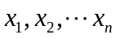，把n个数按值的大小顺序排列如下:
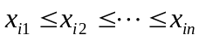 (2.1)
那么目标象素经过滤波后的新象素灰度值为:
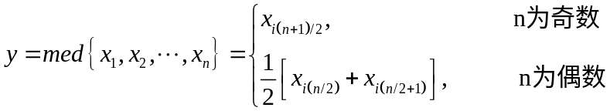 (2.2)
中值滤波器的功能是使中心像素的灰度值更接近其邻近像素灰阶。事实上，因为中间值的定义，比其他邻近像素点的或者暗的且面积小与滤波器窗口面积一半的单独像素区域都会被中值滤波消除。图像处理中，在对图像做进一步处理之前，一般需要首先对图像进行一定程度的降噪预处理。而图像处理中的降噪预处理技术中比较常用的一种就是中值滤波，它最大的优点在于处理细小噪声非常有用，而且在处理细小噪声的同时能够很好的保存边缘的特性，使图像不出现边缘模糊的效果。本文分别使用3*3窗口和7*7窗口的中值滤波器来消除不连续且面积小的图像噪点。如图2.1所示：

(a) 原始目标图像 (b) 33中值滤波 (c) 77中值滤波
图2.1 中值滤波处理图
图2.1为中值滤波处理的处理图，其中图2.1(a)为视频原始目标图像，图2.1(b)为采用33窗口的中值滤波处理后图像，图2.1(c)为采用77窗口的中值滤波处理后图像。

数学形态学
数学形态学^{[19],}简称形态学，是图像处理中一种重要的技术，专门用来处理和分析图像中区域形状的工具，如边界、轮廓等。形态学的基本运算方式有四种，其概况用法简述如下：
膨胀：对预处理的像素的外形均匀加粗。
腐蚀：对预处理的像素的外形均匀缩小。
开运算：去除图像的孤立点、截断区域与区域间细小的连接处。
闭运算：连接图像中区域与区域间的断裂处。
其定义原理如下，A代表原始图像，B代表结构元素，结构元素由m及n决定，可以是任意的形状。
(1)腐蚀运算的定义式为
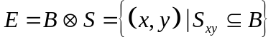 (2.3)
(2)膨胀运算的定义式为
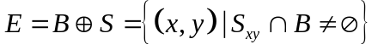 (2.4)
(3)开运算是对二值图像先腐蚀后膨胀，定义式为
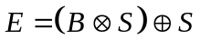 (2.5)
(4)闭运算是对二值图像先膨胀后腐蚀，定义式为
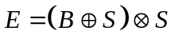 (2.6)
通常结构元素是一个内部元素为1的对称矩阵作为遮罩，形态梯度所用的遮罩就不具有对称性，用来强化边缘特性，如下图2.2所示。
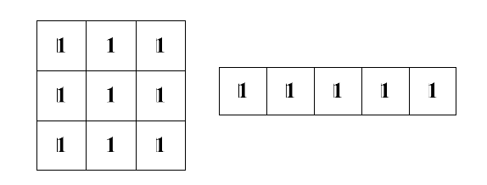
（a）3*3遮罩 （b）1*5遮罩
图2.2 形态学遮罩示意图
以下为基本常用的形态学结构元素3*3遮罩对原图做膨胀和腐蚀的示意图，如图2.3所示：
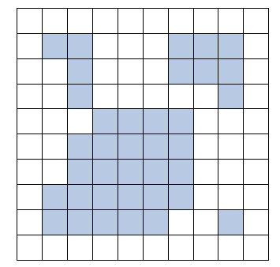
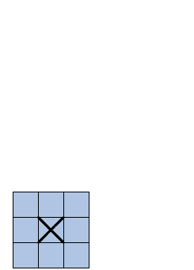

（a）例子图像二值化示意图 （b）3*3遮罩
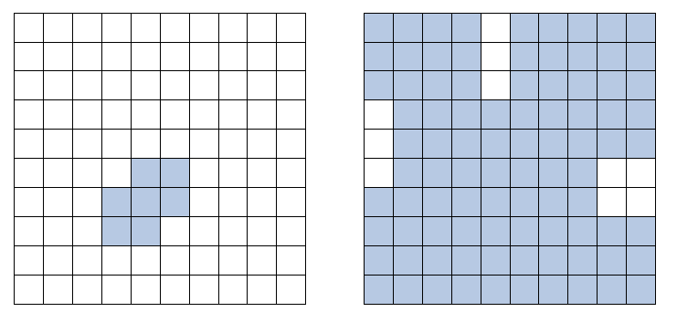

（c）腐蚀后图像示意图 （d）膨胀后图像示意图
图2.3形态学膨胀及腐蚀示意图
其中，图2.3(a)例子图像的二值化示意图，图2.3(b)为3*3运算遮罩。因程序运算从上而下，由左到右的方式进行形态学运算，我们利用在图2.3(a)左上方的一个区域来进行说明，模拟其运算方式，如图2.4所示。

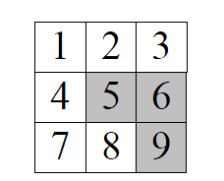

图2.4形态学运算模拟图
在图2.4所示，位置5、6、7的值为1，其余的位置的值为0，在经过图2.3(b)的遮罩运算，以位置5的值为1当中心点，若进行膨胀运算，则不管附近位置1、2、3、4、6、7、8、9的值为多少，都将位置1、2、3、4、5、6、7、8、9的值设定为1.若进行腐蚀运算，则必须位置1、2、3、4、5、6、7、8、9的值都是为1，位置5的值才会是1.
因此经过腐蚀运算后的示意图如图2.4(c)所示，为图2.4(a)经过腐蚀运算后的图像。经过膨胀运算后的示意图如图2.4(d)所示，为图2.4(a)经过膨胀运算后的图像。
数学形态学在本文中的应用主要是采用基于背景相减法的运动目标检测到的二值化图像中仍然包含着一些噪点，用数学形态学选取合适的结构元素对图像进行先腐蚀后开运算的方法，实现目标图像的降噪，为后续的联通区域分析提供良好的二值化图像。本文采用的方法是先用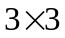的腐蚀遮挡模板，消除孤立噪声点；然后再用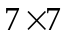模板进行开运算，连接邻近物体、平滑物体边界。
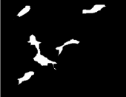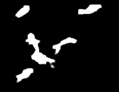
(a) 背景差分图像 (b) 腐蚀图像 (c) 开运算图像
图2.5 形态学滤波处理前后前景提取效果比较
图2.5是数学形态滤波对基于背景相减法得到的前景图像的处理前后的实验结果。由实验结果图可以得出以下的结论：数学形态学滤波处理技术对二值化图像的降噪效果良好，除去了小的噪点，填充了小的孔洞，平滑了目标边界，为后续的分析提供了良好的二值化图像。

直方图均衡化
直方图最初应用于统计学，将不同范围内的样品出现的频率以图像表示。在图像处理中的直方图，便是以不同灰度值出现频率的不同来绘制出的图像。直方图的水平轴对应是灰度等级，而纵轴代表的是该灰度值出现的频率。直方图的最左边是灰度最暗的黑色；而直方图的最右边就是灰度最亮的白色了。举例来说，一张曝光正常的图片，在直方图中的分布就会比较的均匀；而对比度不足的图片，在直方图中显示出来会偏向一边：灰暗的图片会偏向左边，而曝光过度的图片则会偏向右边。
为了有利于数字图像处理，必须引入数学离散形式的表示方法，对于图像的离散的灰度值，统计直方图的数学定义如下：
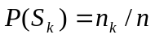 （2.7）
其中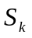为图像的第K级灰度值，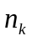是具有灰度值的像素的个数，n为整个图像像素总数。由上式可以看出：直方图提供了原图的灰度值分布情况，即给出了一幅图像所有灰度值的整体描述。
直方图是多种空间域处理技术的基础^{[20]}，直方图操作能有效地用于图像增强。下面将重点介绍直方图均衡化的原理和实现。
直方图均衡化^{[19]}是利用一个形式相当简单的灰度变换函数来实现灰度转化：
S = T(r) （2.8）
其中变量r代表待增强图像的灰度级，S代表经过转化后图像的灰度值。假设所有的灰度值已经被归一化在 [0, 1] 区间内，式（2.8)的转化函数需要满足一下条件：
(1) T(r) 在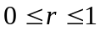区间上的值单调递增的；
(2) 对于，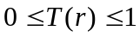。
条件(1)中要求T(r)为单值是为了保证T⁻¹(r)的存在，若T(r)不单调递增将导致至少一部分亮度范围被颠倒，从而在输出图像中产生一些反转灰度级，条件(2)保证输出灰度级与输入有同样的范围。
图2.6是本文对视频采集的监控图像的直方图均衡化的示意图：
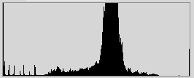
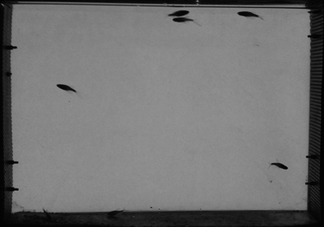

(a) 原始图像 (b) 原始图像灰度直方图
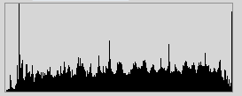
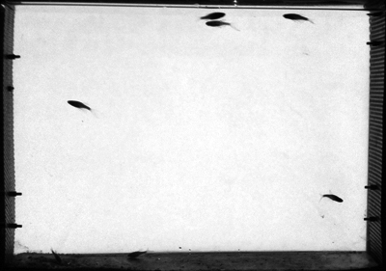

(c) 均衡化后图像 (d) 均衡化后图像灰度直方图
图2.6 原始图像与均衡化后图像示意图
从本文的实验效果示意图中我们可以得出以下结论：经过直方图均衡化处理后，图像的灰度分布均匀了，也就是对比度增加了，更清晰了，图像中包含的信息明朗化，在后续处理中不易丢失有用信息。

图像二值化
二值化是图像分割的一种非常重要的方法。主要的思想是设定一个临界灰度值，在二值化图象的时候把大于某个临界灰度值的像素灰度设为灰度极大值，把小于这个值的像素灰度设为灰度极小值，从而实现灰度图像的二值化^{[21]}。假设图像I (x, y)中目标与背景的像素灰度是不同的，可以选取一个阈值作为依据将图像分割成二值图像g (x, y)。
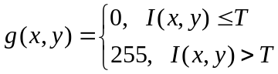
(2.9)

式(2.9)中的T 为阈值，图像中每个像素灰度值和阈值相比较，灰度值小于等于阈值的像素为灰度极小值0，灰度值大于阈值的像素为灰度极大值255。根据阈值选取的不同，二值化的算法分为固定阈值法和自适应阈值法。固定阈值法又可分为全局阈值法和局部阈值法。全局阈值法主要思想是整个图像的二值化分割阈值只有一个，算法时间复杂度较低，易于实现；局部阈值法是指将整幅图像进行分块，在子区域中利用全局阈值法来确定阈值，一幅图像的阈值有多个；自适应阈值法又称作动态阈值法，阈值的选择取决于图像的像素分布特点有关。现在比较常用的图像二值化方法则有：迭代法、双峰法、P参数法和OTSU法等。
为了进行全局的图像二值化，就必须使用一个阈值（Threshold,或称临界值）来决定二值化的判别，，在图像处理中的最佳全局阈值以Otsu阈值法^{[22]}最为有名。本文选择自适应阈值法中的 Ostu 阈值法确定阈值，Otus在1797年时提出这个最佳阈值的判别方法，这个算法的思想比较简单，将图像像素点划分为两组以某一灰度值作为阈值，然后计算两组像素之间的方差，当两组像素之间的方差最大时，这个灰度值就是二值化图像的最佳阈值。
对视频采集得到的图像灰度化的图像进行实验，得到归一化阈值为：0.4941，二值化后的图像见图2.7。
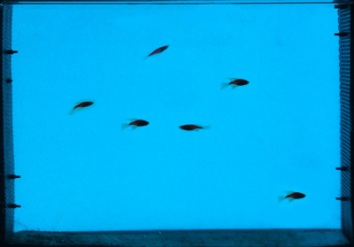
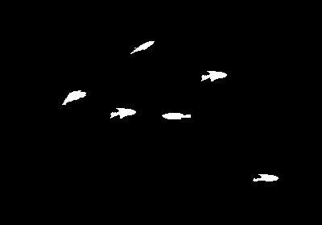

(a) 原始图像 (b) 图像二值化
图2.7 原始图像与图像二值化图

本章小结
本章主要介绍了在活鱼运动目标检测和跟踪过程中应用的相关图像处理技术。首先介绍了二值化图像降噪技术中的中值滤波；然后，简单介绍了数学形态学图像处理技术通过实验比较了几种基本形态学的处理效果，分析各种形态学操作在二值化图像降噪中的作用；其次，介绍了图像增强技术直方图均衡化技术；最后介绍了灰度图像二值化分割，用自适应阈值分割法中的Ostu 阈值法实现自适应阈值图像二值化分割。

活鱼运动目标检测

概述
运动目标检测^{[23,24]}的主要目的是将图像分成目标前景和背景两大部分。本文中运用运动目标检测技术的目的是从采集到视频图像序列中将前景运动目标鱼的运动轨迹从图像中提取出来。活鱼运动目标的准确提取是后续对活鱼目标的识别和跟踪以及对水质的分析等处理的前提条件,活鱼运动目标的准确提取对于整个水质监控系统有着很重要的意义。基于视频的活鱼运动目标检测跟踪的基本流程如图3.1 所示。
输出结果
视频序列
视频采集
活鱼目标检测

活鱼运动特征提取

图3.1 视频目标检测流程
近十年来，国内外关于视频目标检测方面的研究投入了许多的精力。最著名的方法包括背景相减法^{[25,26]}，帧间差分法^{[27,28]}，光流法^{[28,29]}。背景相减法和帧间差分法都可以看作是差分图像法。背景相减法是运动目标检测中最常用的一种方法，它利用当前图像与背景图像的差分来检测出目标运动区域。帧间差分法是在连续的几帧图像间采用基于像素的差分并设定阈值来提取目标运动区域。基于光流法的运动目标检测采用了运动目标随着时间变化的光流特性来提取运动目标。该方法的优点是在摄像机运动的情况下也能检测出独立的运动目标。本章对这几种目标检测方法及相关内容做了介绍，并根据实际情况，提出了一种基于背景相减法的活鱼运动目标检测方法。

背景相减法
背景相减法，主要是要先构建一张稳定的背景图像，将当前图像与背景图像相减，再经过一个阈值来决定图像像素是前景目标还是背景图像。原理是通过两张视频图像相减，而相似的像素灰度值相减之后，灰度值会变小，反之差别较大的像素灰度值相减之后，灰度值会较大。因而能够凸显出前景物体，所以通常是一张前景图像与背景图像相减。设当前采集输入的图像为A(x, y)，背景图像为T(x, y)，通过视频采集输入图像和之前建立好的背景模型来进行比较，定义如下：
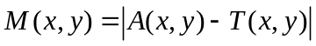 (3.1)
经过式(3.1)得到了图像中各像素的运动变化情况，根据这些变化值设定一个合理的阈值TH就可以检测出活鱼运动目标，定义如下：
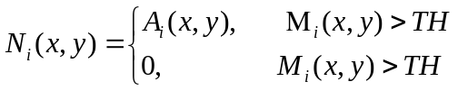 (3.2)
其中N(x,y)前景图，A(x,y)原始输入图像，TH为阈值。
背景相减法中最关键的技术是背景图像的构建，也就是背景建模。背景建模一般采用基于视频图像的统计特性估计背景，方法主要有：统计平均法、统计直方图法和统计中值法^{[31]}。而另外一些比较复杂的，稳定性不高的算法，比如基于高斯统计模型的自适应背景图像估计法和基于卡尔曼滤波器的自适应背景估计算法等，可以抑制室外环境光变化、水面波动、树叶轻微摇晃等外界环境的干扰，但实际应用的效果并不是非常的理想。

帧间差分法
帧间差分法，是利用连续两张视频图像相减，再经过一个阈值的划分，来决定哪些像素是前景，哪些像素是背景，背景像素值设为0. 帧间差分法的原理如下:首先在固定视角提取两张视频图像，将两张图像相减，由于两张图像的差异在与运动前景，所以理论上两张图像的所有像素相减之后，应只留下运动物体的像素。但是因为光线变化，相减之后的图像会有许多的噪点，所以为了避免噪点对后续处理造成影响，通常会再图像相减之后再经过一次形态学处理。
设在t和t+1时刻采集到的同一背景下的两幅运动图像为f1(x, y)和f2(x, y)，相减后得到差分图像定义f(x,y)，公式定义为：
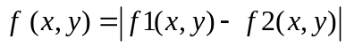 (3.3)
对上式的差分结果图进行阈值为T的处理，就可以提取出运动物体前景图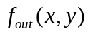：
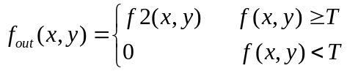
(3.4)

帧间差分法是基于运动图像序列中，相邻两帧图像间具有强相关性而提出的检测方法，在摄像头固定的情况下，对连续的图像序列中的相邻两帧图像采用基于像素的时间差分提取图像中的运动区域，其中T为分割阈值，可以事先给定或者用自适应的方法确定^{[32]}。

光流法
光流法是根据视频图像中像素灰度值在时间上发生的变化，与情景中物体的运动存在的关系，进行运动目标的检测^{[34]}。光流法的原理如下：首先找出两个连续视频图像中的移动物体分别在两个视频图像中对应的位置，接着将各对应点的像素灰度值相减得到各点的偏移量。目前用来找到对应点的方法主要有两种：区域对比和相位对比和相位对比。区域对比是把图像切割成许多快，以MSE求得图像相对块的位置，再把每一个块分成更小的块继续做对比，以此增加解析度。相位对比法比区域对比法不易受到噪声的干扰。光流法的缺点是计算复杂，容易占用系统较大的计算量，不大符合实时性要求高的场合。在本文中只做简单的介绍^{[33]}。

目标检测算法的优缺点比较
背景相减法的主要优点是算法简单、易于实时实现等。它能检测出环境的突然变化，并通过背景更新在较短的时间内适应环境的变化，也能很好的适应背景环境的缓慢变化。但背景相减法只能适合静态背景或简单背景环境下的目标检测，对于动态背景下的目标检测无能无力。在本文中，实验的环境在密闭的环境下，光照等外在因素比较稳定，所以在后续章节中本文采用了基于背景相减法的运动目标检测对进行活鱼目标进行检测。
邻帧差分法对光照的变化不敏感，适合于动态变化的环境，具有算法简单、程序设计复杂度低和易于实时检测的优点。但邻帧差分法也它存在以下几个缺点：如果物体运动速度过快，差分后的检测目标大小会大于实际目标大小；如果物体静止或运动速度过慢则可能检测不出；物体内部的灰度比较均匀，相邻帧差可能在目标重叠部分形成较大的空洞，严重时造成分割结果不连通，不利于进一步的物体分析与跟踪识别^{[34]}。在实际的应用中，帧间差分法往往是许多复杂的检测算法的基础，通过对算法的改进可以将它与其它算法结合来提高整体的检测效果。
光流法的主要优点是在摄像机运动存在的前提下也能检测出独立的运动目标。然而大多数光流计算方法相当复杂，且抗噪性能差，所以光流法也不适合用于本实验中的活鱼运动目标的检测^{[35]}。
目前，在工程中得到应用的目标检测方法主要是背景相减法和邻帧差分法，光流法由于算法复杂，硬件实现比较困难，还处于理论研究阶段。

基于背景减法的活鱼运动目标检测
基于背景建模的方法是目前运动目标检测最常用的一种方法，它是通过对视频流进行实时的背景建模，将当前图像与检测出的背景图像进行差分操作，从而分离出前景运动物体的技术。本文首先提出了一种基于统计的背景建模方法，并定时更新背景，然后采用背景相减法和自适应阈值的二值化图像分割实现活鱼运动目标的提取，最后用Blob分析提取活鱼的大小，质心等特征值，为后续的活鱼的轨迹跟踪提供可靠的运动特征。该方法保证了运动目标检测的实时性和准确性，并有效克服了通常的固定分割阈值难以适应场景变化的缺点。基于背景减法的视频运动目标检测的基本流程如图3.2 所示。

视频序列输入

背景图
当前图像
前景二值化
联通区域分析
中值滤波
背景更新
背景建模
背景相减
监测到目标

去噪
图3.2 背景减法运动目标检测流程

基于灰度图像的背景建模与更新
背景建模是构建本系统的活鱼目标检测的第一个步骤，它主要的目的是前景图与背景相减后能得到较好地提取活鱼目标给下个一个步骤做处理。当今比较常用的几种背景建模方法是统计平均法、统计直方图法和统计中值法。而另外一些比较复杂的，稳定性不高的算法，比如基于高斯统计模型的自适应背景图像估计法和基于卡尔曼滤波器的自适应背景估计算法等，实际应用的效果并不是非常的理想。在本文中，基于活鱼水质监测系统中环境在一个密闭的环境中工作，环境相对比较稳定，而且在对视频中的某个像素点进行一段时间的观测，发现只有在前景目标通过该点时，它亮度才会发生明显的变化，因此本文提出一种快速有效的基于统计背景模型估计方法。
背景建模具体的实现过程如下：背景灰度值Ｂ的变化范围是0-255之间，对每个像素的灰度值进行一段时间的统计,计算每个象素点的均值Ｒ和方差Ｃ,找出这段时间里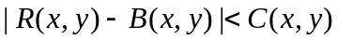的像素点，计算这些像素点的均值，用它来作为背景模型在该点的灰度值。其中B(x,y)表示背景图像像素的灰度值，R(x,y)表示该点像素一段时间内的平均灰度值，C(x,y)表示背景图像像素灰度值的统计方差。
由于实验环境相对稳定，背景更新^{[36]}采用均值函数作为更新函数，并且不是更新所有的像素，仅更新灰度变化大于背景建模时统计的方差C的像素，这样可以大大提高了更新的效率。
（3.5）
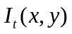为灰度变化小于背景模型方差C的像素点，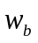为更新的权重。根据实验的环境来取值，本文采用0.8-0.85效果最稳定。实验证明，该方法是有效的，并且它在提取背景过程中，不受前景运动目标的影响.
实验结果得到的背景图如图3.3所示。
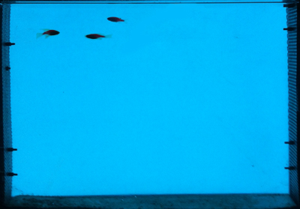
（a）第1帧视频与背景
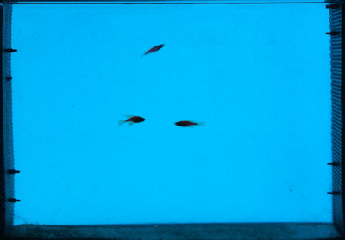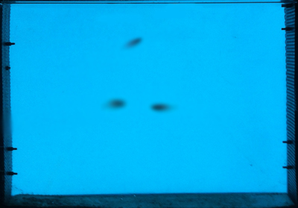
（b）第500帧视频与背景
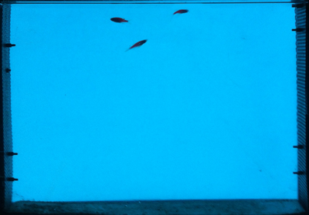
（a）第1000帧视频与背景
图3.3背景重建过程流程图

自适应运动目标分割
当前图像N(x,y)与背景图像B(x,y)的差分图像D(x,y)为：
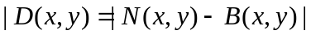 （3.6）
如果差值大于定阈值T，则判断该像素为前景运动目标，规则如下
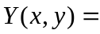 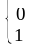 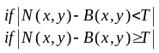 （3.7）
其中Y(x,y)表示运动目标像素的集合，D(x,y)表示当前图像N(x,y)与背景图像B(x,y)的差分图像像素的灰度值，T为灰度值分割阈值。 如何能够做到自适应的选择分割阈值T，是实现自适应运动分割的关键。因此，本文引用著名的最大类间方差准则函数法^{[37]} (简称Otsu法)，由Otsu于1979年提出的，在最小二乘法原理^{[38]}的基础上推导得出的。Otsu法的算法思想比较简单，主要的原理是模式识别中目标和背景这两类类内方差小，类间方差大，根据类间距判别函数，以目标和背景最大程度地分开为依据，图像以某一灰度值作为阈值分为两组，计算两组的方差，方差最大时，即此灰度值为本幅图像的阈值T。
自适应运动分割的实验结果如图3.4所示。

(a)6条鱼前景检测实验图
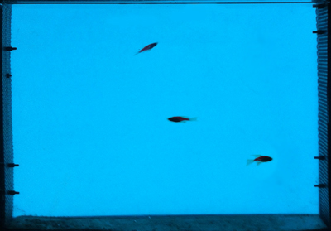
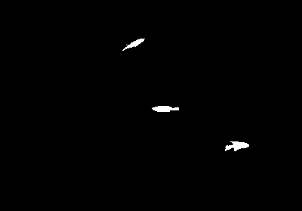

(b)3条鱼前景检测实验图
图3.4背景差分结果图

连通区域分析
区域(Blob)指的是一幅图像中具有相同条件或者属性的像素相互连接而成的一块像素区域或面积，而区域分析(Blob analysis)^{[39]} 就是可以让你从一幅图像中把相同区域且临近连通的像素区域识别且进行特征提取。特征值可能包括图像像素块的面积、位置、形状、周长、直径、重心、质心等，而且还能够得到图像像素块之间的拓扑结构^{[40]}。一般来说，区域分析可以用在目标搜索、定位、外包装检测、印刷缺陷检测等方面。
连通性分析的类型主要有三大类：全图连通性分析、连接连通性分析和标注连通性分析。全图连通性分析：图像中像素都被视为单一的Blob像素进行Blob分析；连接连通性分析：图像中邻近的像素构成一个单独的Blob块，图像被分割成多个Blob子块进行连通区域分析；标注连通性分析：将同样标注的像素作为一个Blob子块进行连通区域分析。
连通表示方式主要有二种：四邻域连通和八邻域连通。在一幅二值图像中，目标像素(x, y)周围有n(n ≤ 8)个像素，如果这些像素中某个像素与中心目标像素灰度相同，那么称该像素与(x, y)具有连通性。当邻域像素取(x, y)周围的(x, y +1)、(x +1, y)、(x, y −1)和(x −1, y)四个点时称其为四邻域连通；当取中心点周围最近的八个点时，称其为八邻域连通。由上述定义可知，八邻域连通更适合情况较复杂的区域分析。Blob 分析流程如图3.5 所示。
开始
从左到右，自上而下对整幅图像进行扫描
新线段
是
创建新的Blob区域，在新区域中记下该线段
在已有Blob区域记下该线段
否
结束扫描
Blob分析结束
是
否
图3.5 图像Blob分析流程图
本文活鱼运动目标检测中的区域分析的步骤如下所述：
- 图像分割：一张图像经过去噪或平滑等特定的预处理后，得到一张更合适做图像分割的新图像，区域分析的首要步骤就是对此图像做二值化分割。根据不同的分析需求，二值化可以选择单阈值法或双阈值法。不论是单阈值或双阈值，低于阈值的像素都被设定为0，高于阈值的像素都被设定为1，而介于双阈值之间的像素不被归类到blob之中。
- blob建立:图像经过二值化后，利用Matrox公司的MIL图像处理库中的函数MblobAllocFeatureList来建立blob，用函数MblobSelectFeature来选择需要分析的目标特征。
- 计算每个blob特征值：利用Matrox公司的MIL图像处理库中的函数MblobCalculate提供计算多种blob特征值，例如面积、位置、形状、周长、直径、重心、质心等。文本中选取活鱼的面积，质心位置作为要提取的目标特征值，在后续的视频跟踪中使用。
- Blob选取：先根据所得的各个blob面积大小，删除面积很小的噪点区域，剩余的blob面积若达到一定大小，就可以看做是检测到的活鱼目标。

本章小结
本章首先介绍了运动目标检测技术在本文活鱼水质监测系统中的作用，然后介绍了背景相减法，帧间差分法，光流法这三种常用目标检测算法，并分析了这三种的算法各自的优、缺点。最后针对本文活鱼水质监测系统中的活鱼目标检测问题，给出了一种快速有效的基于背景减法的运动目标检测算法。该算法首先采用一种快速有效的基于统计背景模型估计和更新方法对于背景建模和更新，然后采用背景减法和自适应阈值法实现前景图像的提取和二值化，利用连用区域分析方法Blob分析，来提取运动目标的特性,目标大小，位置等信息，为后面的活鱼目标跟踪做好准备。活鱼运动目标的准确提取是后续对活鱼目标的识别和跟踪以及对水质的分析等处理的前提条件,活鱼运动目标的准确提取对于整个水质监控系统有着很重要的意义。本章给出了在固定场景中的活鱼运动目标检测算法，满足系统实时性、有效性的要求。

活鱼运动目标跟踪

概述
在图像处理的领域中，运动目标的跟踪问题一直是一个令人感兴趣的研究方向。由视频采集设备输入的连续视频序列图像，经过处理与分析，将我们感兴趣的部分选择出来，并持续地跟踪这个目标。除了应用了许多的图像处理技术以外，还包括运动分析、目标分割与识别等方法，都能够更进一步的研究与讨论。随着电脑运算速度的大幅度提升，以往需要靠硬件来解决大量计算的问题，现在已经能够在个人电脑上实现，使得视觉化的视频跟踪技术能广泛应用在不同的领域。
运动目标跟踪的目的是对我们感兴趣的运动目标进行连续的跟踪，确定目标的运动轨迹。常用的视频跟踪方法大致可以分为三类:分别是基于特征的跟踪方法、基于区域的跟踪方法和基于主动轮廓线跟踪方法^{[41-43]}。

基于特征的运动目标跟踪方法
基于特征的目标跟踪方法主要思是利用运动目标检测技术检测出运动目标的位置、速度、大小等目标特征来标识目标，然后通过这些特征建立匹配规则在视频图像序列中跟踪运动目标，得到目标的运动轨迹。不管运动目标是何种形式的运动，在采样间隔很小的视频图像序列中相邻的两帧图像，一般情况下可以认为目标的这些特征在运动形式上具有平滑性，因此可以依据目标的特征来进行跟踪。它是一种比较简单和常用的方法，主要的流程包括目标特征提取和目标特征匹配^{[44]}。视频图像中目标对象的特征提取：包括视觉特征和统计特征。视觉特征有纹理、颜色、轮廓等特征；统计特征有直方图、周长、面积等特征。基于特征的跟踪方法的优点是具有较好的鲁棒性，当运动目标特征存在部分遮挡的情况，被跟踪运动目标的一些子特征仍然是可见的,利用其余可见子特征依然可能完成运动目标的跟踪。其中，常用的局部子特征包括边缘、角点等。

基于区域的运动目标跟踪方法
基于区域的跟踪方法的主要思想是将发生变动的区域看作有移动物体的存在，通过检测这些变动区域的位置来达到目标跟踪的目的。通常所用的方法是利用背景减法或相邻两帧图像差分来检测发生变动的区域，然后进一步对这些区域进行筛选。Wren等人的Pfinder系统就是利用小区域的特征来对室内环境下的单个人进行跟踪，它将人体看成是由头部、躯十和四肢等身体部分所对应的小区域块所组成^{[45]}。然后利用单高斯分布模型来对每个像素进行建模，并将属于人体部分的每个像素划分到不同的身体部分所对应的小区域块中．再通过跟踪各个小区域块来实现对整个人的跟踪。Sugandi等人则提出了一种使朋低分辨率图像来进行跟踪的方法，这种方法使用矩形区域来描述运动目标。
在场景中的运动目标比较少的情况下．基于区域的跟踪方法效果比较好。但是，当背景比较复杂。各个目标区域之间有部分遮挡时，使用这种方法就比较难处理了。基于区域的运动目标跟踪方法主要有两个难点，一个是对于运动目标的分割，特别是在运动目标有影子和遮挡的情况下，如何准确的分割出运动目标;另一个是如何将检测出来的目标区域块与前一次跟踪得到的目标区域块进行准确匹配。

基于活动轮廓的目标跟踪方法
基于活动轮廓的目标跟踪方法是利用活动轮廓模型来表述运动目标，并利用能够自动连续地更新的活动轮廓模型来对目标实现跟踪。此方法的好处在在于更加有效，并且降低了算法的复杂度，由于轮廓是封闭的曲线，即运动目标的遮挡情况也比较容易解决。和基于区域的跟踪方法相比，用主动轮廓线描述物体比较简单，所以对非刚体物体的跟踪效果比较好。其缺点是缺少3D的信息，无法实现在三维空间上跟踪，而且该方法的跟踪效果对始的轮廓提取或选择非常敏感，所以很难应用于一些全自动的视频跟踪系统中。而且基于活动轮廓的目标跟踪方法的初始匹配非常重要，它对初始化的位置比较敏感。如果初始化的位置接近运动目标，则该方法能够快速锁定目标并对其进行轨迹跟踪；如果初始化的位置偏离运动目标，则该方法会出现丢失运动目标的可能性^{[46,47]}。

活鱼运动目标的轨迹跟踪
所谓的运动目标跟踪，就是由视频采集设备输入的连续视频序列图像，经过处理与分析，将我们感兴趣的部分选择出来，并持续地跟踪这个目标。在活鱼水质检测系统中，运动目标跟踪模块可以提供活鱼的运动状态（位移、速度、高度、加速度等）和关联其运动轨迹。前面我们已经介绍了常用的一些视频跟踪方法：基于目标特征的跟踪方法、基于区域的跟踪方法和基于活动轮廓的跟踪方法。本文通过大量的文献比较，采用基于特征的跟踪技术与卡尔曼预测器相结合的方法来实现对活鱼实时﹑准确的定位跟踪。因为基于特征的跟踪算法在处理目标遮挡和多目标跟踪问题具有良好的跟踪效果，而卡尔曼预测器^{[48,49]}可以预测目标在下一张视频图像中出现的位置，缩小的目标跟踪匹配的搜索范围，大幅下降了运算量。下面我们具体介绍活鱼目标的表示方法，活鱼运动轨迹的表示方法以及跟踪记录活鱼运动轨迹的具体流程。

活鱼目标的表示方法
由于本文研究的是对在封闭环境中的活鱼目标的检测与跟踪，对目标进行识别要求比较低，所以简单地采用目标的质心位置和面积信息表示目标。质心位置代表了活鱼的当前位置；面积代表了活鱼的大小，不仅在目标检测跟踪中可以去除小面积噪点的干扰，而且也是对活鱼的运动轨迹进行匹配跟踪的一个重要依据。

活鱼运动轨迹的表示方法
活鱼运动轨迹指的是活鱼在一定时间段内运动经过的所有路径的集合，本文采用数据集的表示方法来记录活鱼的运动轨迹。数据集是由轨迹曲线上的每一个点的坐标p(x,y)依次构成的坐标值序列。该序列可以准确的描述曲线上在哪个采样时刻目标所处的具体位置。对序列数据集进行分析可以获得运动轨迹的各种重要特征。每条活鱼的运动轨迹除了确定运动路径的轨迹数据以外，还都有一个置信度。置信度代表的是当前轨迹的可靠程度，目标轨迹可靠性的度量。当活鱼目标跟踪成功后，置信度会设置为一个初始值；当活鱼目标检测跟踪失败的话，置信度会降低；当连续一段时间都检测跟踪失败的话，置信度会持续降低，当降低到一定程度时，就确定目标轨迹跟踪失败或目标消失了。设置置信度的好处是短时间的失败跟踪不会影响整个跟踪的效果，提高了算法的鲁莽性和可靠性。

活鱼跟踪的难点
运动目标跟踪的目的是确定各运动目标的运动轨迹，其关键是在检测所得的静态前景目标和受跟踪的动态运动目标之间建立对应关系^{[53]}。在本文中就是建立当前检测到的活鱼目标和之前已经建立的活鱼运动轨迹之间的对应关系，通过对活鱼目标特征的匹配来实现。活鱼目标特征就是前面描述的活鱼的质心位置和面积大小。本文采用卡尔曼预测器来预测活鱼目标的当前状态，然后通过在当前检测到的目标的一定范围内搜索预测目标，来实现活鱼运动轨迹的关联。活鱼运动轨迹跟踪的难题主要是多个活鱼目标间相互遮挡关系的处理。
因此本文中我们将活鱼目标跟踪中活鱼的运动轨迹将出现的情况大致分为五类来分别处理：
(1)新目标的出现：当跟踪过程刚开始时，或者在跟踪失败后，新目标都会出现，此时我们需要重新初始化新的活鱼轨迹，并设定其置信度。
（2)目标的消失：当一条轨迹的可靠置信度值降低到一定程度，说明系统对于该目标的跟踪失败了。此时可以停止对这条目标轨迹的更新。
(3)目标遮挡：遮挡是指两条或多条鱼游到一起，或者距离比较近，无法分辨。当遮挡发生时，预测目标有两个，而同时在两个预测目标搜索范围内的只有一个目标，本文的处理方式是同时更新两条轨迹。
(4)目标分裂：目标分裂是指原本发生遮挡的鱼之间相互分离出去。当分裂发生是目标区域中只有一个预测目标，而有两个检测目标。处理方式是，老目标选择最近的目标点更新轨迹，另一个作为新目标重新开始轨迹关联。
(5)理想跟踪：一个预测目标搜索范围内只有一个检测目标，直接更新目标轨迹。

活鱼跟踪的具体算法实现
本文的活鱼跟踪算法主要思想是采用基于统计的背景建模方法构建背景图，并定时更新背景图，然后采用背景相减法和自适应阈值的二值化分割实现活鱼运动目标的提取，并用连通区域分析提取活鱼的大小，质心等特征值，最后采用基于特征的跟踪技术与卡尔曼预测器相结合的方法来实现对活鱼实时﹑准确的定位跟踪。
设当前检测到的活鱼目标为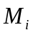，目标数量为，而通过卡尔曼预测器预测的目标为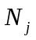，目标数量为，当前的可靠轨迹为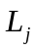，目标数量也为，卡尔曼预测器预测的是当前可靠轨迹的下一个活鱼目标可能出项的位置，所以预测数和当前可靠轨迹数是一样的。具体做法如图4.1所示：

视频输入
预处理
目标检测提取目标
跟踪处理
卡尔曼预测器初始化
新目标跟踪
理想跟踪
遮挡跟踪

分裂跟踪

卡尔曼预测
关联轨迹
目标丢失

图4.1 活鱼目标跟踪流程图
视频输入：本文所使用的视频采集设配是三星SCC-B1311P彩色CCD的摄像机，灰度格式，图片像素为320*288，视频采集速度为25帧/秒。工作的平台在实验室专用PC机(Intel(R) Core(TM)2 Duo CPU E8400 3.00 GHz)上。
预处理：从视频设备采集到的图像会存在一定外界带来的噪声，会影响图像的本来质量和后续的处理效果。对图像进行降噪、平滑和增强等预处理是有一定的必要性和实际性。
目标检测提取目标：采用基于统计背景模型估计方法来建立背景，背景更新采用均值函数作为更新函数，当前帧图像与背景相减，并进行二值化、形态学滤波、联通区域分析、质心位置及联通面积特征提取等操作，得到当前检测到的活鱼目标。
关联轨迹：运动目标跟踪的目的是确定各活鱼运动目标的运动轨迹，而本文中将轨迹关联的处理过程分成五个类别，分别是新目标跟踪，理想跟踪，遮挡跟踪，分裂跟踪，目标消失跟踪。对目标数量为的活鱼目标，和预测的目标进行逐个的轨迹关联匹配，更新当前的条可靠的轨迹。
新目标跟踪：若新检测到活鱼目标的搜索范围内无任何预测的目标,则此新目标为新出现的目标，为这个目标建立新的活鱼目标跟踪轨迹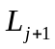。
理想跟踪：若新检测到活鱼目标的搜索范围内只有一个预测目标，这是理想的跟踪状态，直接更新活鱼目标轨迹。
遮挡跟踪：若新检测到活鱼目标的搜索范围内有多个预测目标，则有遮挡发生。在搜索区域内的活鱼目标轨迹都进行更新。
分裂跟踪：若一个预测目标的搜索范围内有多个新检测到活鱼目标，则有遮挡发生。预测目标对应的活鱼轨迹执行更新，另外的作为新目标开始轨迹关联。
目标丢失：若一个预测目标的搜索范围内没有一个新检测到活鱼目标，
那么活鱼目标在当前帧可能暂时丢失了，这样维持目标轨迹，降低轨迹的置信度，就可以了。
卡尔曼预测：根据当前帧更新完毕的轨迹数据，预测在下一帧中的所有目标及预测目标的数目，准比进行下一轮跟踪。

活鱼跟踪的实验结果
实验视频采集的图像的大小为320*288，灰度格式。在普通PC机(Intel(R) Core(TM)2 Duo CPU E8400 3.00 GHz)上，是基于VS2008环境下运用C++语言和Matrox公司的MIL图像处理库来实现本文的算法,并进行活鱼的多目标跟踪实验。由程序运行结果可知，目标检测与跟踪算法达到了25fps的处理速度，CPU占用率15%左右。跟踪实验中在水箱中放入了六条斑马鱼作为跟踪目标，跟踪结果如图4.2所示。

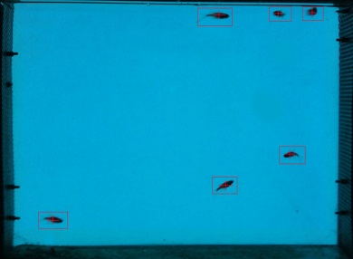
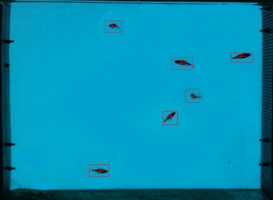
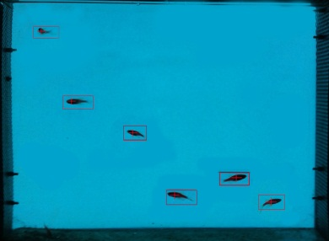

(a)第100帧 (b)第200帧 (c)第300帧

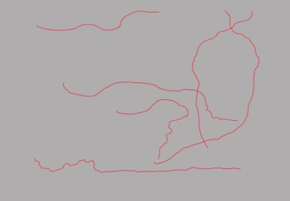

(d)6条鱼的运动轨迹 (e)运动检测背景图
图4.2 活鱼目标跟踪结果图

本章小结
为了解决活鱼水质监测系统中的活鱼目标轨迹跟踪的问题，提出了一种快速有效的多目标跟踪算法,采用基于运动特征的跟踪技术与卡尔曼预测器相结合的方法实现活鱼的轨迹跟踪。在实际的跟踪过程中，将活鱼的运动轨迹分成新目标的出现、目标的消失、目标遮挡、目标分裂和理想跟踪这五类来分别处理，实现了较好的跟踪效果。

活鱼水质监测系统的水质预警

活鱼生物水质监测系统的架构
活鱼生物水质监测系统主要是通过对水中的活鱼的平均游泳速度、速度分布、速度分类指数、平均游泳高度、平均游泳间距和活鱼数量等基本行为参数数据进行分析，达到定性评价水质的目的。该系统运用Matrox公司的采集卡来获取视频图像数据，并对活鱼进行目标检测与跟踪，通过对活鱼运动轨迹的实时监测，分析计算活鱼的基本行为参数，有效地定性评价水质，实现对水质污染的早期发现。整个系统的层次图如图5.1所示：

活鱼生物水质监测系统
视频获取
目标检测
目标跟踪

基本行为参数计算

水质评价

检测活鱼
跟踪活鱼运动轨迹
平均游泳速度速度分布速度、分类指数、平均游泳高度、平均游泳间距、活鱼数量
综合毒性指标计算，分析水质情况

图5.1 活鱼生物水质监测系统层次结构图

活鱼的基本行为参数
在检测跟踪到活鱼目标后，系统准确记录了活鱼的运动轨迹，本节将跟踪系统跟踪活鱼得到的轨迹数据设定活鱼的基本行为参数，包括活鱼的平均游泳速度、速度分布、速度分类指数、平均游泳高度、平均游泳间距和活鱼数量等。这些参数都是经过多次试验证明，可以作为活鱼的生活习性和行为方式变化的度量参数^{[50]}，并在活鱼生物式水质监测系统中发挥非常重要的作用。
要获取准确的活鱼基本行为参数数据，对活鱼目标的实时准确的跟踪是必要的前提条件，在前几章中重点介绍了相关的视频图像处理技术和实现方法，并得到了理想的实现结果，系统准确地记录了活鱼的运动轨迹。下面是对活鱼基本行为参数的详细描述。

平均游泳速度
如果水中含有有毒物质，那么鱼的游速可能变快或变慢，变快是由于鱼的逃逸行为，而变慢是由于有毒物质对其造成伤害。这样一来，鱼的速度就成了一个很有参考价值的线索。
求法：求鱼的速度需要运动距离和时间。鱼的运动距离可通过鱼的运动轨迹来确定。所有鱼的平均运动速度加起来再求平均，就得到系统中鱼群的平均游泳速度，单位为cm/s。在系统视频跟踪的过程中，选取了活鱼对象的质心进行定位跟踪，设活鱼对象质心的坐标前后两帧的位置分别为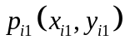和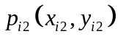，时间间隔为s，单位为秒，活鱼对象的游泳速度可表示如式(5.1)，如果活鱼的数量设定为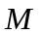，那么个活鱼的平均游泳速度可表示如式(5.2) ^{[11,50]}。
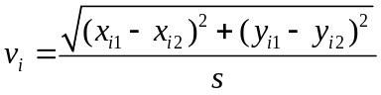 (5.1)
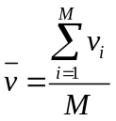 (5.2)

游泳速度分布
由于在毒性物质测试之后鱼群的平均游泳速度明显分散，意味着可以使用瞬时速度分布作为一个行为参数。为了达到这个目的，所有鱼的瞬时速度被分成10个等级。在一分钟内每一个等级的百分比被记录下来，比如说：一分钟之内，在0.2-0.3cm/s 区间段的鱼占多少比例。通过这种手段，游地快的鱼和游地慢的鱼被区别开来。值得一提的是，速度分布参数并不是直接作用于综合毒性参数。引入它其实是为速度分类指数参数的引入奠定了基础。

速度分类指数
这个参数只观察部分特别快和特别慢的鱼,因为毒性物质测试会触发逃逸行为或者损伤鱼的机能.为了理解“速度分类指数”是怎样产生的，我们观察下面图5.2。
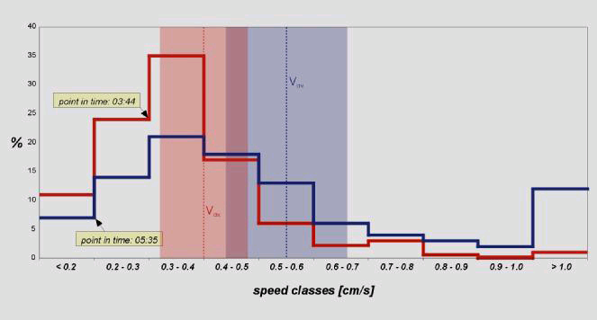
图5.2 速度分类指数图
这里速度分类和它们的百分数一起，以直方图的形式表示出来。红线代表3:44时间点的速度分布，而蓝线代表5:35时间点的速度分布。接着，每一个时间点的平均速度呢，也在这个图里表示出来。3:44时段的平均速度是Va，5:35时段的平均速度是Vb. 然后，围绕这个平均速度，一个区域被确定出来。图中暗红色和暗蓝色的便是。在这个例子中，区域值是20%。最后，所有不是这一区域的比例加在一起，构成了速度分类指数。这个值也可以做成一条时间曲线，被用于警报评估。正如直方图所展示的，速度的“平均”分布意味着不正常的情况。快鱼和慢鱼所占比例过高意味着，有些鱼在挣扎，有些鱼在忍受煎熬。反映到数字上，就是“速度分类指数”。

平均游泳高度
鱼类所处的位置高度变化，在很大程度上呈现了其行为的变化，而活鱼的游泳高度，是基于某个基准点或者基准点的。在本实验中，我们选择实验水箱的底部为基准线，来度量受试对象活鱼所处的高度位置。如果活鱼对象的坐标为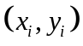，采集视频图像格式高为H，宽为W，那么对象在这个时刻的游泳高度如公式(5.3) ^{[11,50]}，如果活鱼的数量设定为，那么条活鱼的平均游泳高度可表示为式(5.4)。
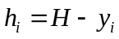 (5.3)
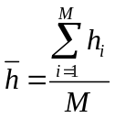 (5.4)

平均游泳间距
平均距离参数也被用于计算综合毒性指数.这个参数,或多或少对鱼的群体行为进行了评估，代表着鱼群的聚散程度.计算方法：在轨迹图上找到在某一时间点的各条鱼的质心，利用直角坐标系中两点间距离公式，计算每一条鱼到其他鱼的距离。最后，将所有鱼的值加和平均，就得到了平均游泳间距。如果鱼类的数量预定为，对象的坐标为，对象的坐标为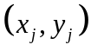，那么对象在这个时刻的游泳间距如公式(5.5)，那么条鱼的平均游泳间距可表示为式(5.6)。
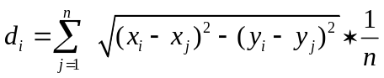 （5.5）
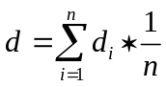 （5.6）

活鱼存活数
在毒性物质检测中,活鱼的数量也是一个关键性指标。因此在活鱼生物水质监测整个系统中必须将其视为最关键的信息，要能及时地探测出当前活鱼数量和起始活鱼数量的差异。这相当于一个静态的统计量，直接反应了毒性物质对水质的影响. 活鱼数量是直接影响综合毒性指数的重要基本参数，下降到一定阈值会直接触发报警。对于其他参数来说，知晓鱼的数量也是非常重要的。因为很多参数是以平均值的方式出现的，鱼的数量参与其中。

水质预警
一些污染物进入水生物的生活环境后，水生物会迅速地做出反应，从而人们可以通过分析这些水生物的行为变化快速发现水质被污染了^{[51,52]}。因此，水质生物监测系统又通常被成为水质生物早期预警系统，它可以在早期就发现水质的污染，并及时发出预警信号。水质预警是本文活鱼水质监测系统最为重要的部分，整套系统的核心价值就在于能够实时和准确地反应水质的受污染情况，并根据实际情况发出预警警报。

综合毒性指标
自动预警功能是生物监测中最重要的任务。所以，通过对基本行为参数数据的明显变化的检测，评估这些变化的原因是非常必要的。本文采用毒性综合指数来对水质进行整体的评估。毒性综合指数是一个整形的参数。每种基本行为参数都被分配了一定预警权值，系统根据这些基本行为参数数据来变化来判断是否要触发该参数的预警，而毒性综合指数就是指活鱼所有基本行为参数预警情况的一个综合评判值。触发预警的方式主要有两种，分别为阈值预警法和亨克力预警法。基本框架如图5.3所示。
基本行为参数
平均游泳速度
速度分类指数
平均游泳高度
平均游泳间距
活鱼存活数
预警分析

综合毒性指标计算

图5.3 综合毒性指标计算框架图
每个基本行为参数的亨克力预警权值初始设置为2，当一个参数的亨克力预警发出预警时，这个参数的亨克力预警权值就会被加入到综合毒性指标，综合毒性指标达到8时，也就是5个参数中有4个发出预警，则说明水质发生了严重的污染。而阈值预警的条件一旦符合就直接发出预警警报。因为阈值预警的优先级是最高的。例如活鱼存活数这样的参数的阈值预警。

阈值预警
阈值预警指的是用系统监测软件来监测活鱼的基本行为参数值是否超出预先设定好的阈值。阈值预警只对某些行为参数有用，例如本文设计的系统中的活鱼平均游泳速度和活鱼存活数。在正常的情况下，活鱼的平均游泳速度是有一定范围的，如果过快说明有“疯跑”的行为，过慢或不动很可能要死了。活鱼存活数直接反应了水质中活鱼的生活环境。在正常情况下这些基本行为参数的变化是有范围的,超过这个范围则说明水质发生了不正常的变化,需要立即触发预警警报,不管情况是否符合其他报警条件要求。阈值预警是优先级最高的预警指标。

亨克力预警
传统的亨克力探测器在1970年代被D.H.Hinkley引入，它具有在实时状态下评估和检测个体测量值的曲线发生急剧跳跃式变化的能力。迄今为止，亨克力算法有两个变种，分别为经典算法和自适应算法。当测量值没有漂移、稳定在一定水平并且噪音也不是很强时，采用经典算法。而所谓的自适应亨克力探测器被用于那些有飘移、急变的测量参数。下一节先介绍亨克力探测器的基本原理和经典的亨克力探测器，然后基于经典的亨克力探测器再介绍在本系统中应用的自适应亨克力探测器。
5.3.3.1 亨克力探测器的基本原理
为了尽快获得水质信息，活鱼生物水质监测系统要对水质进行持续不断地监测，并同时估计水质变化的影响。在监测中，实验生物体-鱼的基本行为参数的变化情况被记录下来，借此间接证明水质的变化。亨克力探测器作为一个合适数学工具，用于监测水质的突然变化。就是我们所说的动态跳跃检测。
亨克力探测器的计算方法是整个生物水质监测系统中最为核心的组成部分。只有将亨克力探测器应用于这个系统中，该系统才能真正意思上称为一个连续的生物水质监测系统。
5.3.3.2 经典亨克力探测器
用经典亨克力探测器来探测基本行为参数的测量值曲线的跳跃变化是基于一个由三个公式组成的数学模型。系统用探测器实时检测这些基本行为参数的测量值，检测每个测量值的跳跃条件是否满足。下面是亨克力探测器的三个公式：
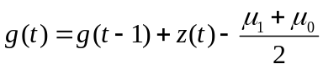 （5.7）
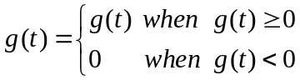 （5.8）
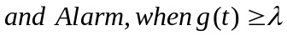 （5.9）
其中为时间帧数，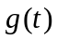为亨克力值，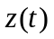为基本行为参数测量值，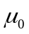为起始水平值，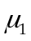为跳跃水平值，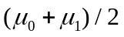为半跳值，为亨克力阈值。
为了让这个数学模型能具有实用价值，起始水平值、跳跃水平值和亨克力阈值的都需要根据经验被确定。
5.3.3.3 自适应亨克力探测器
上面介绍的经典亨克力探测器并不适用于动态系统中。比如，在一条弯曲的测量曲线上，起始水平值不是常量。这个问题可以用漂移消除的方法来解决。这个方法就是设定起始水平值为0，因为测量值曲线的值和检测跳跃是不相关的。 事实上，在动态的系统中，跳跃水平值和亨克力阈值这两个参数都是不确定的值. 所以需要函数来定义这两个参数。这样的函数保证了亨克力探测器对每条曲线都适用。这项工作，主要是由下面这两个公式完成的。
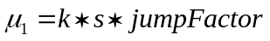 (5.10)
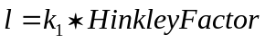 (5.11)
其中为比例常数，为噪声系数 (最近X个测量值的标准差)，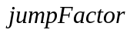为跳跃因子，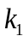为比例常数 ，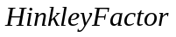为亨克力系数。
式(5.10)使跳跃水平值的动态计算成为可能。动态的跳跃水平值能适应前面值“噪音”的变化。噪音实际上就是之前X个测量点的标准差。X的值为拟合测量点的数量，比例常数则任意设定在20.中心参数是跳跃系数,它的最优值最终要通过经验检查来确定。
式(5.11)促成了亨克力阈值的动态计算。均衡常量可以设定任意值。亨克力系数是和跳跃因子很相似的一个参数。
5.3.3.4 自适应亨克力探测器在水质监测系统中应用
我们接下来要描述在活鱼生物水质监测系统中亨克力探测器是如何工作的。这里所显示的亨克力探测器的参数值都是由经验确定的标准值。如果需要的话，他们可以通过软件来改变。如图5.4所示：
曲线拟合
设置参数
监测预警
图5.4亨克力探测器工作流程图
曲线拟合：取得30个采样点（每个采样点是时间间隔是10s）的数据，也就是五分钟的观测数据，来进行线性拟合。下面我们将用亨克力探测器来测探这条曲线是否发生了跳跃式的变化。
设置参数：亨克力探测器是一种数学方法。我们建议跳跃因子的值为1.1，亨克力系数为0.6。这些值都是经过充分的考虑的，从其他方面讲，这些值的确定平均需要很长时间的测量估计。设定这两个不同大小的参数值是不同的是非常有用的。
监测报警 ：经过上面步骤的处理，如果检测出了单个基本行为参数值的跳跃急剧变化，则这个基本行为参数的报警条件满足了。程序根据预先设定好的这个基本行为参数的报警权值，添加到综合毒性指数中。

实验环境和数据分析

实验环境
本文中实现的活鱼水质监测系统中的采用的实验装置，主要由以下几部分组成：
- 受试生物：活鱼生物水质监测系统采用斑马鱼作为受试生物。斑马鱼的特点是易饲养，性情温和，小巧玲珑，几乎终日在水族箱中不停地游动。饲养水温20～23℃，在水温11～15℃时仍能生存。虽然斑马鱼对水质环境的要求并不是很高，但是为了能让斑马鱼能在稳定的环境生活，样水在进入水箱之前应对其进行除氯和温度控制，减少水中的含氯量和稳定水温。
- 水质监测部分：摄像机采用三星SCC-B1311P彩色CCD摄像机；视频采集卡采用Matorx 公司的高性能视频采集卡Matrox Meteor Ⅱ，它有着强大的视频处理能力，适合实时系统的开发。高性能PC机，CPU是Intel(R) Core(TM)2 Duo CPU E8400 3.00 GHz，内存2G，硬盘300G。
- 辅助系统部分：包括实验鱼箱，高亮单色背光源，取水系统，投食系统，温度传感器，流量传感器，PH电极传感器，速热装置，抽水泵，蠕动滴定泵，实验控制板以及连接设备的线缆、管路，容器等。
实验装置的结构简图如图5.5所示：
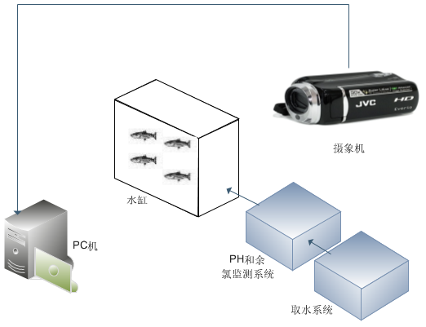

图 5.5实验装置结构简图
实验中，我们将整个实验环境放在一个密闭环境之下进行工作，因为只要是光线的变化或其他外界因素的干扰都会对监测结果造成影响。为了尽可能避免这些因素，在密闭的环境下，我们利用高亮单色背光源来提供稳定的光源，将实验装置放置在一个安静的环境，从而避免了这些情况对鱼的行为的影响。摄像机从实验鱼箱的正面观测活鱼的运动情况，视频采集数据输入到实验PC机，经过水质监测软件的分析，最终实现对水质的评价。图5.6为实验装置图：
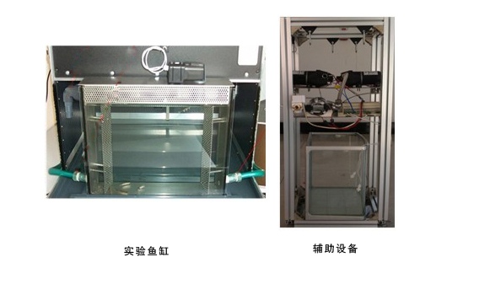
图5.6实验装置图

软件设计与实现
整个活鱼生物水质监测系统的开发是基于VS2008环境下运用C++语言和Matrox公司的MIL图像处理库来进行的，主要可以分成五个模块，分别是视频采集模块，运动检测与轨迹跟踪模块，基本行为参数计算模块，预警分析模块和硬件检测与调节模块。活鱼生物水质监测软件系统架构的示意图如图5.7所示：
活鱼水质监测软件
视频采集模块
运动检测与轨迹跟踪模块
基本行为参数计算模块
预警分析模块
硬件检测与调节模块
图5.7 活鱼生物水质监测软件系统架构
视频采集模块的主要功能是选择视频采集设备，控制与设置视频采集图像的格式。运动检测与轨迹跟踪模块主要功能是通过视频采集的图像，建立背景模型，采用背景相减法和自适应阈值的二值化分割实现活鱼运动目标的检测提取，然后基于特征的跟踪技术与卡尔曼预测器相结合的方法来实现对活鱼实时﹑准确的定位跟踪，跟踪记录活鱼的运动轨迹。基本行为参数计算模块主要功能是定时的通过跟踪得到的轨迹数据来计算和保存活鱼的平均游泳速度，速度分类指数，平均游泳高度，平均游泳间距和活鱼存活数这五个基本行为参数的测量值，作为水质预警分析的依据。预警分析主要功能是通过预警算法，检测活鱼的基本行为参数的测量值的异常变化，来理解活鱼行为，从而间接评价水质。
本文的活鱼水质监测的软件系统运行界面主要分为六个部分，如图5.8所示：(1)菜单栏，主要是系统的一些参数设置(2)工具栏，系统监测的常用功能，如启动监测、关闭监测等；(3)原始视频视图，显示原始采集到的活鱼视频图像；(4)运动跟踪视图，实时显示系统记录跟踪的活鱼运动轨迹；(5)基本行为参数和预警分析视图，活鱼的平均游泳速度、速度分类指数、平均游泳高度、平均游泳间距和活鱼存活数这五个基本参数的测量值和预警分析中的亨克力预警值、以及评价水质的综合毒性指标值；(6)设备状态，包括水温、水流速度、光照亮度、水质PH值、摄像机采集状态、目标检测跟踪状态和系统时间等。
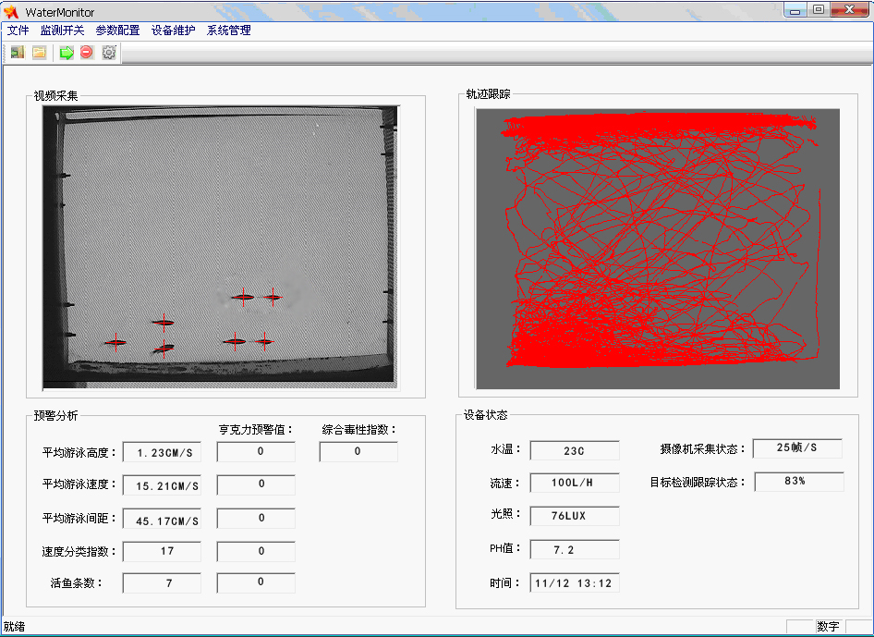
图5.8活鱼水质监测的软件系统运行界面

实验数据分析
通过系统对活鱼的视频检测与跟踪得到了活鱼的运动轨迹，并根据记录的运动轨迹计算出了活鱼的相关基本行为参数，包括平均游泳速度、速度分类级数、平均游泳高度、平均距离和活鱼存活数等五个主要的基本行为参数。这些计算所得的基本行为参数数据，通过阈值预警计算和亨克力预警计算得到综合毒性指标，来分析活鱼的行为变化情况，最终实现评价水质的目的。本文主要分析了三种水质下的实验数据，分别为正常水质，轻度污染水质和严重污染水质。
实验1：在正常无污染水质下进行水质监测实验，定时提取计算活鱼的基本行为参数，观测活鱼的基本行为。下面我们来分析这些观测得到的行为数据曲线变化图。横坐标表示的是采样时间点,每10秒采样计算一次，纵坐标表示的是活鱼基本行为参数的测量值。实验周期是30分钟，所以一个周期有180个数据点。
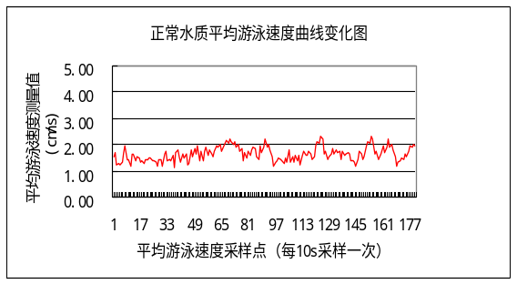
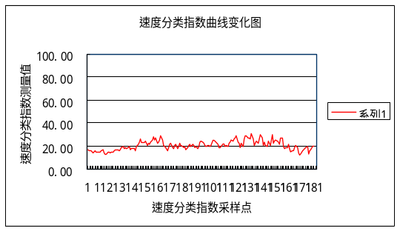

（a）活鱼的平均游泳速度 （b）活鱼的速度分类指数

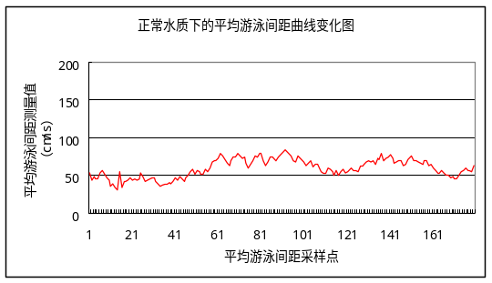
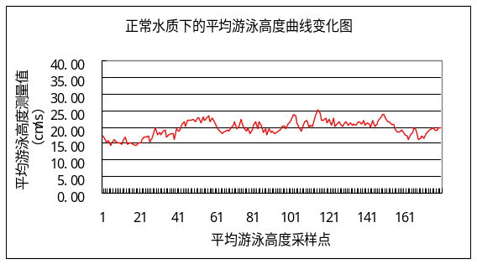

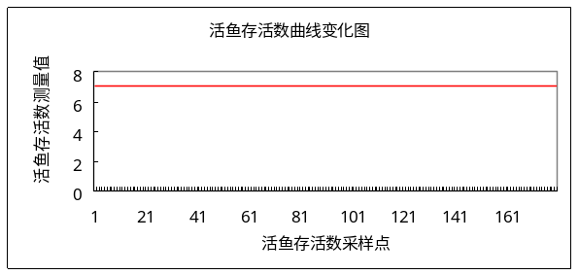
（c）活鱼的平均游泳高度 （d）活鱼的平均游泳间距

（e）活鱼存活数
图5.9 水质正常情况下活鱼的各项基本行为参数测量值的曲线变化图
由上面的观测结果的曲线变化图可知，活鱼在正常水质下的平均游泳速度主要的分布范围是1~2cm/s，基本上是稳定的。速度分类指数的意思是在鱼群中游得很快和游得很慢的鱼所占的比例。由上面的观测结果的曲线变化图可知，在正常水质下速度分类指数分布在20点左右，数值保持平稳，不会出现大的波动。监测实验的水箱的水深为40cm，而活鱼的平均游泳高度基本稳定在水箱的中部，实际上是因为活鱼基本分布在水箱的上层和底层。活鱼的平均游泳间距是代表了活鱼的群体行为的聚散程度，基本稳定在45~90cm/s之间。在水质正常的情况下，活鱼的数量是稳定的。这些基本行为参数的变化基本都是稳定的，在预警分析中的亨克力预警法将检测不到数据的跳跃式变化。所以综合毒性指标值在阈值预警和亨克力预警都正常的情况下其值为零，说明水质是正常的。
实验2：在有少量苯酚试剂作为污染物的轻微污染的水质中进行监测实验。
苯酚是重要的有机化工原料，是水质污染中常常出现的水质污染源，所以本文采用苯酚作为实验污染源。实验2的投放方法是在取水缓冲缸中投放0.1g的苯酚试剂，供水系统会将取水缓冲缸中有毒的水抽入实验水箱中。整个水箱的供水系统会不断地更新水箱中的水，所以水箱中的有毒物质会被渐渐的稀释，最后恢复正常的水质。下面我们在投毒开始后，定时提取计算活鱼的基本行为参数，观测活鱼的基本行为，并分析这些观测得到的行为数据曲线变化图。横坐标表示的是采样时间点,每10秒采样计算一次，纵坐标表示的是活鱼基本行为参数的测量值。实验周期是30分钟，所以一个周期有180个数据点。

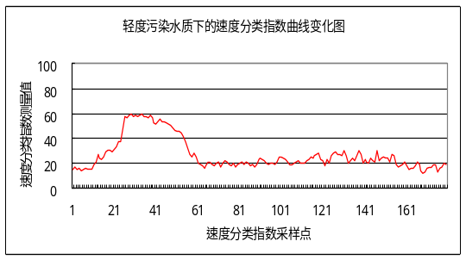
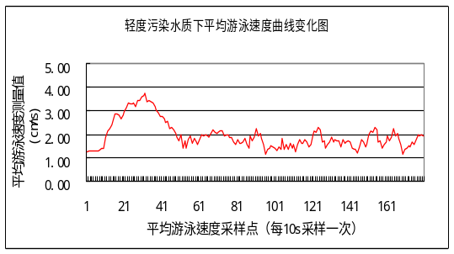

（a）活鱼的平均游泳速度 （b）活鱼的速度分类指数
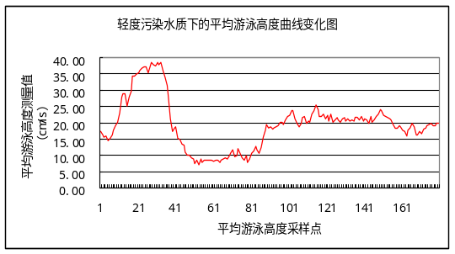
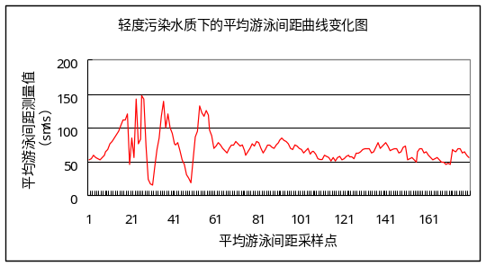

（c）活鱼的平均游泳高度 （d）活鱼的平均游泳间距
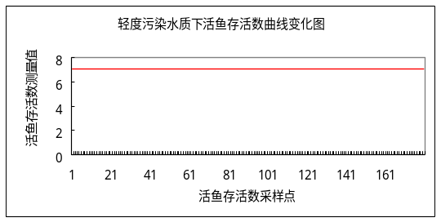

（e）活鱼存活数
图5.10 水质轻微污染情况下活鱼的各项基本行为参数测量值的曲线变化图
实验结果分析：由上面的观测结果的曲线变化图可知，观测的活鱼平均游泳速度在前10个采样点（一分钟左右内）无明显变化，当毒性物质进入水箱后，活鱼收到苯酚试剂的影响，出现狂乱逃窜的现象，平均游泳速度明显上升，平均游泳速度的曲线波段持续在较高的范围内。随着时间的推移，污染物渐渐被供水系统抽进来的水稀释掉，活鱼的游泳速度也渐渐的恢复到正常的状态。由于出现狂乱逃窜的现象，活鱼的速度分类指数也会相应的增加,而也会造成游泳间距的急剧变化，一会游到一起，一会快速分开，说明活鱼的行为非常的异常。活鱼的游泳高度变化是先聚集在水上层，然后到水下层，最后趋于正常。原因是供水系统是从水箱底部送水至水箱，当有污染物进入水箱，活鱼感知到后，会快速的游向为受污染的上层水中，所以出现了平均游泳高度集聚变高的原因。而当含有毒性物质的水输送完毕后，活鱼又会回到底部，因为此时底部的新鲜水是没有收到污染的。由于受水污染的影响并不是很严重，所以并没有发生活鱼死亡的情况。通过对以上监测得到的数据分析，活鱼出现行为上的急剧变化，亨克力阈值将在短时间内发出预警警报，然后在一段时间后恢复正常，则可以判断水质受到了轻微污染。系统将根据具体的情况设置报警的方式，警告水质发生了轻微的污染。
实验3：在有比较多量的苯酚试剂作为污染物的轻微污染的水质中进行监测实验。在实验2的基础上加大0.3g的苯酚试剂。实验3的投放方法是在取水缓冲缸中投放0.4g的苯酚试剂，供水系统采用循环的方式将取水缓冲缸中有毒的水抽入实验水箱中。整个水箱的供水系统会并不更新水箱中的水，来模拟水质严重污染的情况。下面我们在投毒开始后，定时提取计算活鱼的基本行为参数，观测活鱼的基本行为，并分析这些观测得到的行为数据曲线变化图。横坐标表示的是采样时间点,每10秒采样计算一次，纵坐标表示的是活鱼基本行为参数的测量值。实验周期是30分钟，所以一个周期有180个数据点。
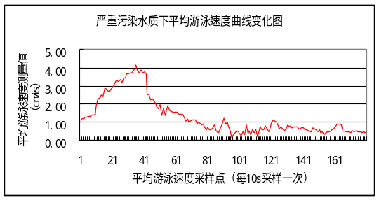
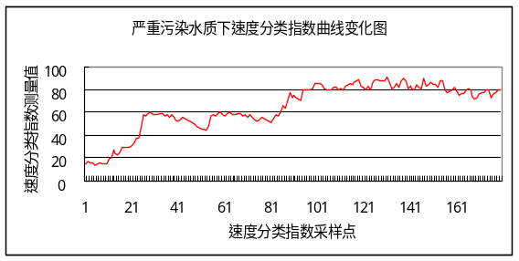

（a）活鱼的平均游泳速度 （b）活鱼的速度分类指数
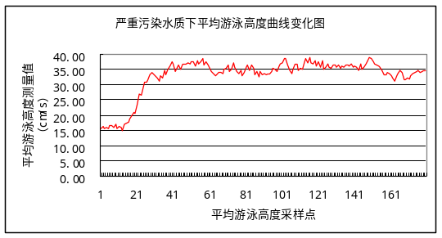
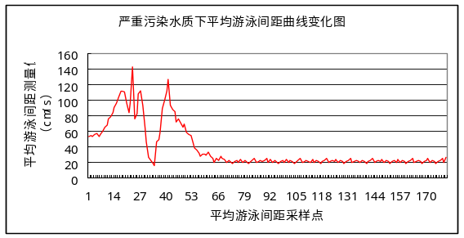

（c）活鱼的平均游泳高度 （d）活鱼的平均游泳间距
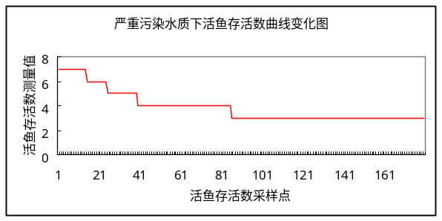

（e）活鱼存活数
图5.11 水质严重污染情况下活鱼的各项基本行为参数测量值的曲线变化图
实验结果分析：由上面的观测结果的曲线变化图可知,活鱼的行为发生了很大的变化和正常水质下相比较。我们首先看活鱼数的变化，从7条最后只活下了3条。这是最直接的报警条件。在阈值预警中，我们就已经设定了当活鱼数下降到一定程度就立即报警。活鱼在经过一段时间的疯狂逃窜后，平均游泳速度下降到了最低点，而速度分类指数最后也反映了一些奄奄一息的鱼（游得很慢）占了大部分的比例。而高度则反映了鱼基本上都在接近水面的地方活动或已经死亡漂浮在水面之上。平均游泳距离经过几次的急剧变化，最后非常的稳定在一个小的范围内，此时鱼群主要集中在水面附件了。而这些变化都会通过综合毒性指标，以数字的形式反映在水质监测系统中。
通过大量的观察结果我们可以得出以下结论：水质污染时，活鱼的行为会发生反常的变化，通过观测这些基本行为参数的变化，可以分析判断水质的污染情况。实验证明基于目标检测与跟踪技术的活鱼水质监测是能实现对水质污染情况的判断的。

本章小结
本章主要对活鱼水质监测系统中的水质预警部分进行了详细的介绍，并进行了实验分析。首先介绍了活鱼生物水质监测系统的基本架构。然后，对作为水质监测生物指示器的斑马鱼，设定了基本行为参数，并介绍各个基本行为参数的计算方式。其次，介绍了水质预警中用的预警方法，阈值预警和亨克力预警，通过计算综合毒性指标值来反映水质的污染情况。最后，对系统的设计和实现进行了说明，并进行了实验分析。水质预警部分主要由视频跟踪得到的活鱼运动轨迹，计算活鱼的基本行为参数，通过观测这些基本行为参数数据的曲线变化，理解活鱼的行为变化，实现对水质的分析评价。本文中的水质监测实验取得了比较理想的效果，证明了基于目标检测与跟踪技术的活鱼水质监测能实现对水质污染情况的判断。

总结与展望

论文总结
生物水质监测技术在水质监测领域有着重要的使用价值。生物水质监测技术弥补了传统的理化检测方法的不足，具有更好的实时性，提高水质监测技术的整体水平。在水资源污染的前期预防和人们生命财产安全方面发挥了重要作用。因此，生物水质监测技术是水质监测领域一个十分重要的课题。
本文先介绍视频检测跟踪技术和水质监测技术，然后将视频目标检测与跟踪技术与水质监测技术相结合，研究与实现了生物式活鱼水质监测系统。本人针对视频目标检测与跟踪技术使用的关键技术问题进行了探讨和分析，在此基础上选取了合适的图像处理技术，实现对活鱼的检测定位跟踪，并根据跟踪所得到的运动轨迹来实现对水质的预警分析，基本实现活鱼水质监测系统的水质监测功能。
论文的主要工作包括以下几个方面：
(1) 研究了视频检测与跟踪技术和生物式水质监测技术。提出了一种基于视频的活鱼生物水质监测系统，利用斑马鱼作为受试生物，将计算机视频检测跟踪技术与生物水质监测技术相结合，实现具有实时性地对水质的综合监测和水污染的早期预警。本文的研究具有重要的研究意义和广泛的应用前景，虽然该系统还处在实验室研究阶段。
(2) 研究了目标检测与跟踪中的图像处理技术，包括图像降噪技术、二值图像的形态学处理技术、图像增强技术和灰度图像二值化。首先介绍中值滤波处理技术；然后，简单介绍了形态学图像处理技术通过实验比较了几种基本形态学的处理效果；其次，介绍了图像增强技术中的直方图均衡化技术；最后介绍了灰度图像二值化，用Ostu 阈值法实现自适应阈值的图像二值化分割。
(3) 研究了基于视频的目标检测与跟踪技术。为了解决活鱼水质监测系统中活鱼目标的跟踪问题，本文提出了一种基于运动特征的跟踪技术与卡尔曼预测器相结合的方法来实现对鱼实时﹑准确的定位跟踪。首先提出了一种基于统计的背景建模方法，并实时更新背景，然后采用背景相减法和自适应阈值的图像二值化实现活鱼运动目标的提取，并用连通区域分析提取活鱼的大小，位置等特征值，最后用基于运动特征的跟踪技术与卡尔曼预测器相结合的方法实现活鱼的轨迹跟踪。实验结果表明，该方法得到了比较理想的跟踪结果，采集到了理想的活鱼运动轨迹，为后续的水质预警提供了可靠的轨迹数据。
(4)研究了活鱼水质监测系统中的水质预警方法。根据鱼类的运动行为习惯，设定了活鱼的基本行为参数。通过视频跟踪得到的活鱼运动轨迹，计算活鱼的基本行为参数数据，然后利用阈值预警法和亨克力预警法来分析活鱼的运动行为变化，达到水质预警的目标。
(5)基于VS2008开发环境下运用C++语言和Matrox公司的MIL库来进行整个活鱼生物水质监测软件的开发，并设计搭建了水质监测的实验环境，进行了水质监测的实验，达到了理想水质预警的效果。

后续工作展望
生物式水质监测是一个具有综合性和创新性的研究课题，在人们日常生活的饮用水水质监测和江河湖泊的水质监测中都有着广泛的应用价值和前景。近年来许多研究者都对该课题产生了浓厚的兴趣，提出了许多实际有效的方法。本文将视频目标检测与跟踪技术与水质监测技术相结合，研究与实现了生物式活鱼水质监测系统。本人研究水平的有限，投入的研究时间也有限，但是在研究和实现该水质监测系统的过程中还是发现了许多的问题，需要以后能够进一步的深化研究，并更好地解决这些问题。
目前本人研究发现的研究中存在的主要问题有以下几个：
(1) 实际应用价值方面：本文研究实现的活鱼水质监测系统还只是在实验室的实验阶段，还没有在实际的场合中得到使用。而实际的水质监测环境更加的复杂多变，比如监测的水源水质的浑浊度、温度、含氧量等。要想克服这些问题，还需要尽快的将这个系统投入到实际的应用场合去测试使用,在实践中发现问题解决问题，查找系统存在的不足之处。实际的应用场合有自来水厂或者水族馆等。
(2)视频检测与跟踪问题：在对活鱼的视频检测跟踪问题中，本文的实验环境设定是在密闭的环境下，所以没有考虑环境对于视频检测与跟踪的影响。在复杂的环境下的视频检测与跟踪活鱼目标，可以提高该系统的适用性。在跟踪记录轨迹的过程中，本文是基于活鱼的统计特性，并没有区分鱼和鱼之间的行为特性。在解决活鱼之间的遮挡问题，本文只是使用了最简单的关联方法，并没有得到非常好的处理，是本文存在的一个缺陷。在今后的研究中，要做进一步的修正。
(3) 选取的活鱼基本行为参数比较有限。本文设定的活鱼基本行为参数主要是活鱼的平均游泳速度、速度分类指数、平均游泳高度、平均游泳间距、活鱼存活数量这五个，这些只是代表了活鱼一些最基本的行为特性，而且并没有分析单条鱼的行为特性。本文选取的是斑马鱼作为受试生物体，品种还是比较单一。这也是本文的存在的一个问题。因此，进一步研究通过多种生物的生活状态指标，反映水质的状况，具有重要的研究意义和应用价值。
虽然本文的研究已经告一段落，不过有些是值得我们继续去思考和发展的目标。基于当前的活鱼水质监测系统存在的问题，在未来的工作中我们可以从以下几个方面进行完善和深入研究：
(1)增加分析活鱼行为的参数和受试生物的品种：设定可以表示活鱼运动习性的指标是多种多样的，不管是群体行为，还是个体行为。从活鱼运动速度、运动高度、运动间距等到更高级的行为特征如游泳的姿态，游泳的分型维数等，都能很好的反应水质的变化情况。而且不同的受试生物对于水质变化的反应也不尽相同。所以在今后的研究中可以加入更多的行为参数和受试生物品种，能更加客观的反映水质的各种变化情况，使生物式水质监测的适用各种不同的水质监测场合。
(2)视频检测与跟踪技术的改进：活鱼水质监测系统是实时和准确性要求很高的一个系统。在今后的研究中，可以对检测和跟踪算法提出更好更快的改进，让该系统能在实际的应用中发挥出更有价值的作用。
(3)采用双水箱实验或者多水箱实验：本文实现活鱼水质监测系统是基于观测一个水箱中的活鱼为依据的，但是这样采集计算得到的数据没有了可比性，容易发生错误的预警。如果采用了双水箱或多水箱的方式，当水质发生剧变两个水箱的活鱼都会对应的发生基本相同的行为变化，这样可以更好地保证预警的准确性。
(4)对活鱼的水质监测技术建立统一的标准：在活鱼水质监测系统中重要的一点是根据活鱼的运动行为来分析水质。而活鱼的运动行为多种多样，本文是根据活鱼的行为数据的急剧变化来发出水质变化的预警的。而水质中的污染物并不能很好的分析出，所以和传统的理化监测技术相比，这方便还是比较欠缺的。在今后在研究中，可以分析活鱼的运动特性与污染物之间的关系。在今后的实际应用中，有着比较重要的意义。
随着生物式水质监测技术的不断推广和发展，生物式水质监测技术在水质监测方面具有巨大的应用前景和研究意义。由于个人知识水平、实验条件、研究时间等多方面的限制，本文的研究存在许多不足之处，希望能够得到同行专家学者的批评和指正。

致 谢
时光荏苒，将近三年的研究生生涯就在匆匆忙忙间画上了句号。直到今天，还能依稀记得09年秋天那一张张稚气未脱的脸，更记得我们每个人握紧拳头为自己许下的诺言。回想这短暂而又充实的日子，我们曾经有过欢笑、有过泪水，有过彷徨、有过绝望，但随着时间这把利刃的雕饰，这一切都逐渐变得明朗。
本论文是在我的导师方景龙研究员的悉心指导下完成的，首先要感谢方老师在我研究生期间对我的指导、关怀与教育。在我的论文写作期间遇到困惑与瓶颈时，是方老师给予了我最大的帮助与指导，使一切变得豁然开朗。方老师深厚的科学素养、严谨的治学态度以及传道授业解惑的教育精神，这些都将使我受益一生。当然还要感谢王大全老师和冯涛老师曾经的培养及教导。
感谢我的亲爱的爸爸妈妈，是你们为了我不辞劳苦，默默地在背后支持着我，让我体会到家的温暖。云无心以出岫，鸟倦飞而知还。无论我心灵疲惫时，还是我茫然无措时，我总会知道，温暖的家永远是我可以停靠的港湾。
感谢朱洁、杨斌、龙哲、毕爱君、祁萌和师弟师妹们，是你们在我无助的时刻给了我最大的鼓励与陪伴，我知道终会有一天，象征我们青春活力的身影会再次定格在绿茵场上。
感谢我寝室的舍友们：张振峰、邱伟伟、刘鑫、严大强。感谢你们对我的包容和宽容，是你们让我体会到友谊的珍贵，我会怀念我在一起的日子，那些充满歌声与快乐的岁月。

参 考 文 献
- Zhang S J, Stentiford F. Motion detection using a model of visual attention[J]. IEEE International Conference on Image Processing, 2007, 3:513-516.
- Collins R T, Lipton A J. Introduction to the special section on video surveillance[J]. IEEE Transaction on Pattern Analysis and Machine Intelligence, 2000, 22(8): 745-746.
- 郑晋鸣, 侯明. 经济发展了,交通堵塞了?[N]. 光明日报, 2004-12-27(3).
- Hummel R. Model-based ATR using synthetic aperture radars[J]. Radar Conference, 2000:856-861.
- Nasr H N. Knowledge and model-based ATR algorithm adaptation[J]. SPIE Institute Series, 1990,1(7): 122-129.
- 孟庆军,杨俊慧.生物监测在水环境安全预警系统中的应用[J].山东科学,2006,19(3): 39-42.
- 薛建华,王君晖,黄纯农.发光细菌应用于监测水环境污染的研究[J].科技通报,1998,14(5): 339-342.
- 周易勇.水环境监测的酶学方法[J].中国环境监测,1999,15(2):61-64.
- 郭沛涌,沈焕庭. 河口浮游植物生态学研究进展[J].应用生态学报,2003,14(1):139-142.
- 浙江省环境科学设计研究院.海宁饮用水水源地毒性度预警示范工程[EB/OL]. [2008-09-03].http://monitoring.chinaep-tech.com/cases/29381.htm.
- 王丽娜. 基于动态图像理解的水质生物监测系统研究与应用[D]. 浙江：杭州电子科技大学, 2011:1-48.
- 张克军,刘哲.图像理解原理的数学评价[J].计算机工程与设计,2007,28(08):76-78.
- 联合国环境规划署.全球环境展望2000.中国环境科学出版社.2001.
- 胡振元, 施梅儿. 水环境中痕量有机致害物的系统色谱分析叨[J]. 分析科学学报, 1995,11(2):1-5.
- 浙江省环境科学设计研究院.海宁饮用水水源地毒性度预警示范工程［EB/OL］.［2008-09-03］.http://monitoring.chinaep-tech.com/cases/29381.htm.
- 薛建华,王君晖,黄纯农. 发光细菌应用于监测水环境污染的研究［J］.科技通报,1998,14(5):19-29.
- 周易勇.水环境监测的酶学方法［J］.中国环境监测,1999,15(2): 61-64.
- 郭沛涌,沈焕庭. 河口浮游植物生态学研究进展［J］.应用生态学报,2003,14(1)：90-98.
- 阮秋琦. 数字图像处理学(第二版). 北京：电子工业出版社，2007: 334-338.
- 艾海舟, 武勃. 图像处理、分析与机器视觉(第二版)［M］.北京: 人民邮电出版社,1999, 387-390.
- 冈萨雷斯. 数字图像处理(第二版) [M].电子工业出版社, 2007:70-80.
- Otsu N. A threshold selection method from gray-level histograms[J]. IEEE Transactions on Systems, Man, and Cybernetics, 1979,9(1):62-66.
- 焦荣梅. 基于内容的视频运动对象提取技术[D]. 重庆:重庆大学, 2007:1-37.
- Gupte S,Masou O,Martin R F K,etc. Detection and Classification of Vehicles[J].IEEE Transactions on Intelligent Transportation System, 2002,(3):37-46.
- Haritaoglu I, Davis L S, Harwood D. W4 Who? When? Where? What? A real time system for detecting and tracking people[C]. Face and Gesture Recognition Conference, 1998: 222-227.
- Wren C, Azarbayejani A, Darrell T,et al. Pfinder: Real-time tracking of the human body[J]. IEEE Transactions on Pattern Analysis and Machine Intelligence, 1997, 19(7):780-785.
- Lipton A, Fujiyoshi H, Patil R. Moving target classification and tracking from real-time video[J].In: Proc IEEE Workshop on Applications of Computer Vision，Princeton,1998: 8-14.
- Archetti F,Manfredotti C E,Messina V, et al. Foreground-to-Ghost Discrimination in Single-Difference pre- processing[J].ACIVS2006,LNCS,2006(4179): 63-274.
- DeCarlo D,Metaxas D. Optical flow constraints on deformable models with applications to face tracking[J]. International journal of computer vision.2000, 38(2): 99-127.
- Barron J, Fleet D, Beauchemin S. Performance of optical flow techniques[J]. International Journal of Computer Vision, 1994, 12(1):42-77.
- 喻思伟. 背景估计的模式识别方法[D]. 北京: 北京师范大学,2010:10-20.
- 林雯. 新型基于帧间差分法的运动人脸检测算法研究[J].计算机仿真，2010,27(10):13-15.
- 李杰,熊琨,杨东晓. 基于边缘光流法向分量的运动区域划分[J].北京理工大学学报,2011,31(4):33-34.
- 郑江滨. 视频监视方法研究[D]. 西安:西北工业大学,2002:21-45.
- 冯伟. 视频序列运动目标检测与识别方法研究[D].西安:西北工业大学,2002:11-41.
- 李刚,邱尚斌,林凌,曾锐利. 基于背景差法和帧间差法的运动目标检测方法[J]. 仪器仪表学报,2006,27(8):21-22.
- 李恩科,刘上乾,麻彦轩,殷世民. 一种新的运动目标自适应图像分割算法[J]. 西安电子科技大学学报（自然科学版),2008,35(3):34-35.
- 石秋忠,云志. 在Maple平台上应用最小二乘法估算动力学参数[J]. 计算机与应用化学,2008,25(1):32-34.
- 张二,虎冯江. Blob分析中基于游程链的连通区域标记[J]. 应用科学学报,2008,26(5):7-11;
- 温雯,郝志峰. 一种基于动态拓扑结构的PSO改进算法[J].计算机工程与应用,2005, 41(34):12-14.
- 梁曦,隋静,黄美兰. 视频跟踪技术方法研究[J]. 电子元器件应用,2011,13(1):13-15.
- 漆随平. 基于计算机视觉的检测方法与应用研究[D]. 浙江:浙江大学,2005:12-32.
- 李安平. 复杂环境下视频目标跟踪算法研究[D], 上海: 上海交通大学, 2007:1-40.
- 密聪杰,刘洋,薛向阳. 基于多帧图像的视频文字跟踪和分割算法[J]. 计算机研究与发展, 2006,43(9):1523-1529.
- 沈海浪．视频序列中运动目标的检测与跟踪[D]. 河南:解放军信息工程大学, 2006:12-19.
- 衣秀清. 静态场景下运动目标检测与跟踪算法研究[D]. 山东:山东大学,2006:21-23.
- 许俊波. 目标检测与跟踪方法研究[D]. 武汉:中国地质大学, 2007:34-45.
- 蔡洪. 自适应Kalman滤波及其应用研究[D]. 湖南:国防科技大学,1996:14-46.
- 周东华，席欲庚，张钟俊. 一种带多重次优渐消因子的扩展卡尔曼滤波器[J].自动化学报.1991,17(6):689-695.
- 耿彩英. 用于水质监测的活体鱼视频图像理解[D].浙江: 杭州电子科技大学, 2009:12-45.
- 李志良,任宗明,马梅.利用大型蚤运动行为变化预警突发性有机磷水污染[J].中国给水排水, 2007, 23(12):73-75.
- Vandenbroei E M C,Eijerick D G,Angheluwe,et al. Comparison of the Conventional Algal Assay and the Algaltoxkit nMMierobiot for Toxicity Evaluation of Sediment Pore Waters [M].New Mierobiotests for Routine Toxicity Screening and Bio-monitoring. New York: Kluwer Academic/Plenum Publishers, 2000:261-268.

附录：
作者在读期间发表的学术论文及参加的科研项目
[1] 胡江龙，方景龙，王大全. 多目标跟踪算法在活鱼水质监测中的应用[J]. 机电工程，2012.
[2] 方景龙，王大全，杨斌，胡江龙，姚军，马欣. 基于视频理解的活体鱼水质监测系统. 浙江省科技计划项目。

